|  |
| --- |
| C:\Users\Necla TOPALOGLU\Desktop\08140511_meb_yenilogo.jpg  MESLEKÎ VE TEKNİK EĞİTİM GENEL MÜDÜRLÜĞÜ  MAKİNE VE TASARIM TEKNOLOJİSİ ALANI  68 ÖĞRENCİ KAPASİTELİ  STANDART MİMARİ YERLEŞİM PLANLARI VE ANALİZ HAZIRLAMA ÇALIŞTAYI  09-14 AĞUSTOS 2021  RİZE |

**I. ALAN TANITIMI**

Makine teknolojisi alanı altında yer alan Bilgisayarlı Makine İmalatı, Endüstriyel Kalıp, Bilgisayar Destekli Makine Ressamlığı, Makine Bakım Onarım, Mermer İşleme, Bilgisayar Destekli Endüstriyel Modelleme, Tıbbi Cihaz Üretimi dallarının yeterliliklerini kazandırmaya yönelik eğitim ve öğretim verilen alandır.

Makine teknolojisi alanı altında yer alan mesleklerde, sektörün ihtiyaçları, bilimsel ve teknolojik gelişmeler doğrultusunda gerekli olan mesleki yeterlikleri kazanmış nitelikli meslek elemanları yetiştirmek amaçlanmıştır.

**1. ALANIN TANIMI VE ÇALIŞMA KOŞULLARI**

**Açılması düşünülen her bir dal için**;

Öğrenci Sayısı: 9 Sınıf: **17** Öğrenci

10 Sınıf: **17** Öğrenci

11 Sınıf: **17** Öğrenci

12 Sınıf: **17** Öğrenci

**Toplam: 68 Öğrenci**

**2. ALANA AİT DALLAR**

2.1 Bilgisayarlı Makine İmalatı

2.2 Endüstriyel Kalıp,

2.3 Makine Bakım Onarım,

2.4 Bilgisayar Destekli Makine Ressamlığı,

2.5 Bilgisayar Destekli Endüstriyel Modelleme,

2.6 Tıbbi Cihaz Üretimi,

2.7 Endüstriyel Ürünler Tasarımı,

2.8 Değirmencilik,

2.9 Mikromekanik,

2.10 Savunma Mekanik Sistemleri,

**2.1** Bilgisayarlı Makine İmalatı **Dalı**

**Tanıtımı**

2.2 Endüstriyel Kalıp **Dalı**

**Tanıtımı**

2.3 Makine Bakım Onarım **Dalı**

**Tanıtımı**

2.4 Bilgisayar Destekli Makine Ressamlığı **Dalı**

**Tanıtımı**

2.5 Bilgisayar Destekli Endüstriyel Modelleme **Dalı**

**Tanıtımı**

2.6 Tıbbi Cihaz Üretimi **Dalı**

**Tanıtımı**

2.7 Endüstriyel Ürünler Tasarımı **Dalı**

**Tanıtımı**

2.8 Değirmencilik **Dalı**

**Tanıtımı**

2.9 Mikromekanik **Dalı**

**Tanıtımı**

2.10 Savunma Mekanik Sistemleri **Dalı**

**Tanıtımı**

**3- ALAN ORTAK ATÖLYE VE LABORATUVARLAR**

**3.1 Temel İmalat İşlemleri Atölyesi**

**3.2 Teknik Resim Atölyesi**

**3.3 Bilgisayar Destekli Çizim (CAD) Laboratuvarı**

**4- DALLARA AİT ATÖLYE VE LABORATUVARLAR**

**4.1 …………**

**4.2…………**

**5- DAL ORTAK ATÖLYE VE LABORATUVARLAR**

**5.1 CAD/CAM Laboratuvarı**

**5.2 Yenilikçi üretim atölyesi**

**5.2 CNC ve Simülasyon Atölyesi**

**5.2 Hidrolik-Pnömatik Laboratuvarı**

**6. SERTİFİKA PROGRAMI**

**6.1 Mermer İşleme**

**7 -YAKIN ALAN VE DALLAR**

**7.1** Metalurji Teknolojisi Alanı

**7.2** Plastik Teknolojisi Alanı

**7.3** Metal Teknolojisi Alanı

**7.4** Endüstriyel Otomasyon Alanı

**7.5** Elektrik-Elektronik Teknolojisi Alanı

**2. İŞ SAĞLIĞI VE İŞ GÜVENLİĞİ**

**2.1 Makine ve Tasarım Teknolojisi Alanı İçin, İş Sağlığı ve Güvenliği, Tedbir ve Uygulama Esasları**

Okullarda sınıf, atölye, laboratuvar ve eklentilerinde uygulanacak iş sağlığı ve güvenliği konusundaki tüm riskler ve önleyici tedbirler uygulanırken;

* İş güvenliği ve iş sağlığı ile ilgili uyarılar ve ışıklı acil çıkış yönlendirme işaretleri Sağlık Ve Güvenlik İşaretleri Yönetmeliği hükümleri doğrultusunda uygun yerlere asılmalıdır.
* Elektrik panolarında kaçak akım ve yangın gibi durumlarda elektriği kesecek kaçak akım röleleri bulunmalıdır. Elektrik panosu içerisinde sigorta, şalter ve anahtar üzerine kumanda ettiği yeri gösteren etiketler olmalıdır. Ana ve tali panoların altlarında yalıtkan paspas olmalıdır. Kapakları sürekli kilitli olmalıdır.
* Bölümdeki makine ve teçhizatlarına kullanma talimatları makine yakınında uygun bir yerde asılı bulunmalıdır.
* Yapı işlerinde İş Sağlığı ve Güvenliği Yönetmeliği Ek-4 28. Maddesinde öğrenci ve öğretmen dolapları, kitaplıklar, taşınırlar, herhangi bir hareketi nedeniyle çalışanların sağlık ve güvenliğini etkileyebilecek her türlü malzeme, ekipman ile bunların parçaları güvenli ve uygun bir şekilde sabitlenmelidir.
* Koruma topraklanmaları elektrik tesislerinde, Topraklamalar Yönetmeliği ve Elektrik İç Tesislerin Yönetmeliği hükümlerine uygun yapılmalıdır.
* Tüm fiziksel mekânlarda Binaların Yangından Korunma Yönetmeliğine uygun Yangın Algılama ve Alarm Sistemi planlanmalıdır.
* Taşınabilir yangın söndürücü cihazlarının yenilenme, kontrol, testleri ve yeniden dolum işleri TYSE HYB 11827 sertifikalı firmalara yaptırılmalıdır. Yangın söndürme cihazlarının dolumları yılda 1, periyodik kontrolleri 5 yılda bir yetkili firmalarca yapılmalıdır.
* Atölyelerde, Binaların Yangından Korunması Hakkındaki Yönetmelik esasları dikkate alınarak uygun tipte yangın söndürme cihazlarının TS EN 862-3 standardına göre temin edilmesi gerekmektedir.
* Binaların Yangından Korunma Yönetmeliğinin 57. maddesinde taşınabilir söndürme tüplerinin montajı, söndürücünün duvara bağlantı asma halkası duvardan kolaylıkla alınabilecek ve zeminden asma halkasına olan uzaklığı yaklaşık 90 cm.yi aşmayacak şekilde; görünür yerde konumlandırılmalıdır.
* Atölyede İlk yardım dolabı bulundurulmalıdır. Atölyenin ihtiyacını asgari düzeyde karşılayan ilk yardım malzemeleri temin edilmelidir. Asgari düzeyde ilk yardım dolaplarında bulunması gereken malzemeler: pamuk (25 g.), steril gazlı bez (3-4 ad.), sargı bezi (5 ad. küçük, 2 ad. büyük), flaster (küçük boy), dezenfektan solüsyon (tercihen battikon sol. %10’luk 100 cc), yanık örtüsü, makas, çengelli iğne, turnike, atık poşeti, yara bandı, el feneri vemedikal eldivendir.
* Atölyelerde seçilecek olan koltuk, masa, vb. materyallerin eğitim ergonomisine uygun, ders niteliklerine ve kullanacak öğrencilerin yaş grubunun fiziksel özelliklerine göre uygun olması gerekmektedir. Bu seçimler içerisinde engelli öğrencilerin kullanabilecekleri materyaller de göz önüne alınmalıdır.
* Atölye ve laboratuvarlar, Çalışma ve Sosyal Güvenlik Bakanlığının 6331 sayılı İş Sağlığı ve Güvenliği Kanunu ve Milli Eğitim Bakanlığı İş Sağlığı ve Güvenliği Yönetmeliklerine göre uygun olarak düzenlenmesi gerekmektedir.
* Pandemi önlemi olarak okul idaresi tarafından Sağlık Bakanlığı onaylı kişisel koruyucu donanımlar (maske, dezenfektan vb.) öğrenci ve öğretmenler için temin edilmelidir.

Bu Kanun, Genelge, Yönetmelik ve talimatlarda yer alan kuralların gereği alınacak tüm tedbirler, belirtilen usullere uygun olarak uygulanmalıdır.

**2.2** **Alanla İlgili** **Risklere Yönelik Tedbirler**

Laboratuvar ve atölyelerde yapılacak olan çalışmalar ve kullanılacak ekranlı araçların özellikleri 16.04.2013 Tarihli 28620 sayılı Ekranlı Araçlarla Çalışmalarda Sağlık ve Güvenlik Önlemleri Hakkında Yönetmelikte belirtilen asgari sağlık ve güvenlik önlemlerine uygun olacaktır.

**2.2.1. Elektrik ile İlgili Riskler ve Bunlara Yönelik Tedbirler**

* Elektrik çarpma riski: Elektrikçi bara ve hat topraklama seti kullanılmalıdır. Atölye ve laboratuvarlarının topraklamaları, elektrik tesislerinde Topraklamalar Yönetmeliği'ne uygunluğu sağlanmalıdır. Kaçak akım ve yangın koruma rölesi kullanılmalı. Prizler topraklamalı ve gerekli alanlarda korumalı olmalıdır.

**2.2.2- Yangın İle İlgili Riskler Ve Tedbirler**

* Yangın çıkma riski: Yangın Algılama ve Alarm Sistemi kullanılmalı. Standartlara uygun yangın tüpleri, yangın söndürme tesisatı olmalı. Elektrik kaçak akım ve yangın koruma rölesi kullanılmalı.

**2.2.3 Havalandırma Koşulları**

* Kapalı alanlarda öğrenci ve öğretmenlerin ihtiyaç duyacakları yeterli temiz havanın bulunması sağlanmalıdır.
* Atölye havasını kirleterek yapılan çalışmaların, öğrenci ve öğretmen sağlığına zarar verebilecek atıkların derhal dışarı atılması sağlanmalıdır.
* İhtiyacı sağlamadığı durumlarda, genel havalandırma sisteminden ayrı olarak boğucu, zehirli veya tahriş edici gaz ile toz, buğu, duman ve fena kokuları ortam dışına atacak şekil ve nitelikte, mekanik (cebri) havalandırma sistemi kurulmalıdır.
* Mekanik havalandırma sistemi kullanıldığında, sistemin her zaman çalışır durumda olması sağlanmalıdır.
* Havalandırma sisteminin çalışmaması, iş sağlığı ve güvenliği yönünden tehlikeli ise arızayı bildiren kontrol ve alarm sistemi kurulmalıdır.
* Mekanik ve genel havalandırma sistemlerinin bakım ve onarımları ile uygun filtre kullanım ve değişimleri yıllık olarak yapılmalıdır.
* Pasif (suni) havalandırma sistemlerinde hava akımının, çalışanları rahatsız etmeyecek, çalışanların fiziksel ve psikolojik durumlarını olumsuz etkilemeyecek, ani ve yüksek sıcaklık farkı oluşturmayacak şekilde olması sağlanır.

**2.2.4 Aydınlatma Koşulları**

* İşyerlerinin gün ışığıyla yeter derecede aydınlatılmış olması esastır. Atölyelerin aydınlatmasında TS EN 12464-1: 2013; TS EN 12464-1.2011: 2012; standardından yararlanılabilir.
* Çalışma mahalleri ve geçiş yollarındaki aydınlatma sistemleri, öğrenci ve öğretmenler için için kaza riski oluşturmamalı ve uygun şekilde yerleştirilmelidir.
* Aydınlatma sisteminin devre dışı kalmasının çalışanlar için risk oluşturabileceği yerlerde yeterli aydınlatmayı sağlayacak ayrı bir enerji kaynağına bağlı acil aydınlatma sistemi bulunmalıdır.

**2.3. Alan İle İlgili Genel Kişisel Koruyucu Donanım Listesi**

* + - Baş Koruyucular(Baret ve benzeri koruyucular)
    - Kulak Koruyucular(Kulak tıkaçları ve benzeri cihazlar)
    - Göz ve Yüz Koruyucular(Maske ve Siperlikler)
    - Solunum Sistemi Koruyucuları(Gaz ve Toz Filtreli maskeler)
    - El ve Kol Koruyucular(Özel Koruyucu Eldivenler ve Kolluklar)
    - Ayak ve Bacak Koruyucular(Parmak Koruyuculu Ayakkabılar ve Tozluklar)
    - Cilt Koruyucular(Krem ve Merhemler)
    - Gövde ve Karın Bölgesi Koruyucular(Ultraviyole Işınlarına Karşı Koruyucu Önlükler/Kaynak İşleri İçin Deri Önlükler)
    - Vücut Koruyucular(Düşmelere Karşı Kullanılan Donanımlar ve Koruyucu Elbiseler)
    - Emniyet Kemerleri ve Güvenlik Halatları

**II. ALANA AİT MEKANLAR**

|  |  |
| --- | --- |
| **MAKİNE VE TASARIM TEKNOLOJİSİ** **ALANI ATÖLYE ve LABORATUVAR MİMARİ İHTİYAÇ PROGRAMI** | |
| **MEKÂNLAR** | **Alan (m2)** |
| **A-GİRİŞ BÖLÜMÜ:** | **-** |
| **B-YÖNETİM BÖLÜMÜ:** | 48 m² |
| **C-ALAN ORTAK** | 565 m² |
| **D-DAL ORTAK** | 1066 m² |
| **E- DAL** | 3252 m² |
| **F. SERTİFİKA** | 456 m² |
| **G-TEKNİK SERVİSLER** | 30 m² |
| **H-YARDIMCI MEKANLAR** | 1000 m² |
| **Toplam m²** | 6417 m² |
| **%55 Sirkülasyon max.** | 3529 m² |
| **Tahmini İnşaat Alanı** | 9946 m² |

**\*ALANDA, ÖĞRENCİ SAYISI VE DERS YÜKÜ DİKKATE ALINARAK ATÖLYE VE LABORATUVAR YETERLİ SAYIDA ARTTIRILIR.**

**A-GİRİŞ BÖLÜMÜ**

* Binaya rüzgârlıklı bir ana girişten girilecek, kapılar çift kanatlı dışarıya doğru açılacak (kaçış yönünde), ziyaretçi/veli bekleme bölümü, danışma bankosu ve girişte TS 9111'e uygun engelli rampası düzenlenecek ve iş sağlığı ve güvenliği konusunda tüm mevzuata uygun planlama yapılacaktır.
* 1 adet telefon kabini, yeterli sayıda bay/bayan wc- lavabosu ile TS 9111'e uygun bay/bayan ayrı ayrı olmak üzere 2 adet engelli wc’si planlanmalıdır.
* Giriş bölümünde düzenlenen rüzgârlık ve camlı duvar bölmeleri, yerden 90 cm yükseklikte kapalı bir yüzeyin üzerinden başlatılacaktır.
* Ana merdiven kol genişliği en az 2.00 m olacaktır. Yangın merdiveni ve acil çıkış kapıları, yangın yönetmeliğine uygun sayıda ve özellikte planlanacaktır.
* Bölüm ihtiyacını karşılayacak özellikte ecza dolabı ve ilk yardım kiti bulunacaktır.
* Atölyelerin koridora bakan duvarları yerden 1,20 m yüksekliğe kadar betonarme ve üst kısımları darbeye dayanıklı cam olacak şekilde planlanabilir.
* Güvenliğin sağlanabilmesi amacı ile girişte ve katlarda kamera ve ses sistemi yapılacaktır.

**B-YÖNETİM BÖLÜMÜ**

|  |  |  |  |  |
| --- | --- | --- | --- | --- |
| **MEKÂN İSİMLERİ** | Oda Sayısı | Kişi Sayısı | m² | Toplam m² |
| **ALAN ŞEFİ ODASI:**  Bölüm giriş-çıkışına hâkim yerde,   * Çalışma masası, * İnternet bağlantılı, telefonlu, fotokopi ve bilgisayar donanımlı, * Giyinme ve dosya dolaplı, ziyaretçi oturma imkânlı düzenlenecektir. | 1 | 1 | 16 | 16 |
| **ÖĞRETMENLER ODASI:**   * Oturma ve toplantı yapabilme imkânlı, * İnternet bağlantılı, bilgisayarlı, yazıcılı, * Giyinme ve dosya dolaplı, * Oda içerisinde evyeli-tezgâhlı, bacalı, dolaplı ofis bölümü düzenlenecektir. | 1 |  | 32 | 32 |
|  |  | | | **48** |

**MAKİNE VE TASARIM TEKNOLOJİSİ** **ALANI İŞ AKIŞ ŞEMASI**

**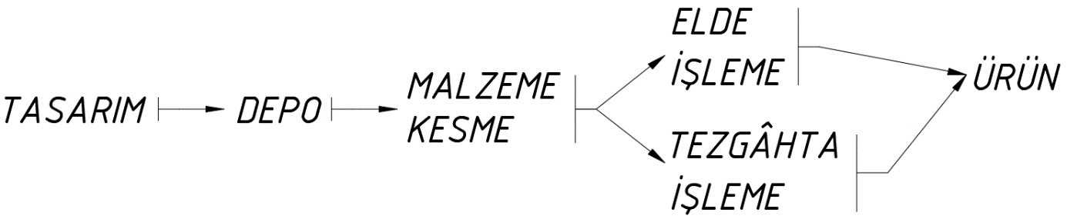**

**C- ALAN ORTAK ATÖLYE ve LABORATUVARLAR**

|  |  |  |  |
| --- | --- | --- | --- |
| **TEMEL İMALAT İŞLEMLERİ ATÖLYESİ (Alan Ortak)** | | | |
| **Oda Sayısı** | **Kişi Sayısı** | **m²** | **Toplam m²** |
| 1 | 17 | 400 | 400 |
| ***Mimari planlamaya yönelik olarak:***   * **Minimum tavan yüksekliği:** Atölyenin tavan yüksekliği bitmiş döşeme üstünden döşeme üstüne 6 m olacaktır. * **Atölye binanın hangi katında olabileceği:** Atölyenin zemin katta olması güvenlik açısından gereklilik arz etmektedir. * **Atölyenin yer döşemesi:** Yüksek mukavemetli perdahlı (düzgün yüzeyli) beton.   Ses ve titreşimi engelleyici tedbirler alınmalı.   * **Atölyenin giriş kapısı:** Metal ve çift kanatlı olmalı. * **İç mekân duvar rengi :** İçeriyi ferah ve aydınlık gösterecek renkler. * **Atölyenin Pencereleri:** İç mekanın havalandırma, ışık ve ısısı dikkate alınmalı. * Atölyede her makinenin yanında basınçlı hava tesisatı olmalıdır. * Atölyedeki makinalar arası çalışma mesafesi çalışma güvenliği açısından en az 1m olmalıdır.   **İSG’ ye yönelik olarak**;   * Temel imalat işlemleri atölyesinin giriş kapısı 4m genişliğinde 4m yüksekliğinde üsten raylı olacaktır. Ayrıca acil çıkış kapısı bulunmalıdır. * Kullanılacak zemin malzemesi ısıya dayanıklı kaygan olmayan darbeye dayanıklı malzemeden yapılması gereklidir. * 6 Kg’ lık 2 adetA ve E tipi yangın tüpleri bulundurulmalı. Atölyelerde, Binaların Yangından Korunması Hakkındaki Yönetmelik esasları dikkate alınarak uygun tipte yangın söndürme cihazlarının TS EN 862-3 standardına göre temin edilmesi gerekmektedir. | | | |

**ÇİZİM /**

**TEMEL İMALAT İŞLEMLERİ ATÖLYESİ**

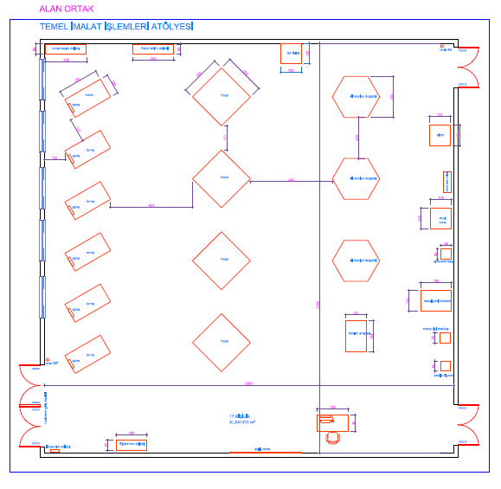

İlgili atölyede kullanılan kişisel koruyucu donanımlar KKD leri yazınız

|  |  |  |  |  |  |
| --- | --- | --- | --- | --- | --- |
| **TEMEL İMALAT İŞLEMLERİ ATÖLYESİ İŞ SAĞLIĞI VE GÜVENLİĞİ DONANIM LİSTESİ** | | | | | |
| **Sıra No** | **Taşınırın Adı** | **Adet** | **Sıra No** | **Taşınırın Adı** | **Adet** |
| **1** | Baş Koruyucular | 17 | **6** | Vücut Koruyucular ( Koruyucu Elbiseler) | 17 |
| **2** | Kulak Koruyucular | 17 | **7** | Uyarı, ikaz ve Yönlendirme levhaları | - |
| **3** | Göz ve Yüz Koruyucular (Gözlük ve Siperlikler) | 17 | **8** | Yangın Tüpü(12Kg) (TS EN 862-3 standardına göre ) | 2 |
| **4** | El Koruyucular(Özel Koruyucu Eldivenler) | 17 | **9** | Ecza Dolabı | 1 |
| **5** | Ayak ve Bacak Koruyucular (Parmak Koruyuculu Ayakkabılar) | 17 |  |  |  |

Çizimde görülen Demirbaş ve Dayanıklı Taşınırlar yazınız ( Donatım Listesindeki tüm malzemeler yazılmayacak)

|  |  |  |  |  |  |
| --- | --- | --- | --- | --- | --- |
| **TEMEL İMALAT İŞLEMLERİ ATÖLYESİ DONATIM LİSTESİ** | | | | | |
| **Sıra No** | **Taşınırın Adı** | **Adet** | **Sıra No** | **Taşınırın Adı** | **Adet** |
| 1 | Torna | 6 | 10 | Pleyt | 1 |
| 2 | Freze | 4 | 11 | Öğretmen Dolabı | 1 |
| 3 | Sütunlu Matkap | 1 | 12 | Akıllı Tahta | 1 |
| 4 | Masa Tipi Matkap | 1 | 13 | Öğretmen Masası | 1 |
| 5 | Torna Takım Dolabı | 1 | 14 | Öğretmen Sandalyesi | 1 |
| 6 | Freze Takım Dolabı | 1 | 15 | Tav Fırını | 1 |
| 7 | El Tesviye Tezgahı (Altıköşe) | 3 | 16 | Zımpara taşı | 1 |
| 8 | Bakım Arabası | 1 | 17 | Metal Şerit Testere Makinesi | 1 |
| 9 | Matkap Takım Dolabı | 1 | 18 | Sertlik Ölçme Cihazı | 1 |

|  |  |  |  |
| --- | --- | --- | --- |
| **TEKNİK RESİM ATÖLYESİ (Alan Ortak)** | | | |
| **Oda Sayısı** | **Kişi Sayısı** | **m²** | **Toplam m²** |
| 1 | 17 | 88 | 88 |
| ***Mimari planlamaya yönelik olarak:***   * **Minimum tavan yüksekliği:** Minimum 4 metre * **Atölye binanın hangi katında olabileceği:** Zemin ve üst katlar * **Atölye yer döşemesi:** Yer döşemesi olarak Epoksi Zemin Kaplama veya muadili antistatik-antibakteriyel bir malzeme kullanılmalıdır. Yer döşemesi leke ve neme karşı koruma özelliğine sahip, kaymayan yapıda olmalıdır. * **Atölye giriş kapısı:** Standart giriş kapısı. * **İç mekân duvar rengi :** İç mekân rengi beyaz, krem veya kum beji rengi olmalıdır. Laboratuvarlarda ses yalıtımı göz önünde bulundurulmalıdır. * **Atölye Pencereleri:** Laboratuvarlarda doğal aydınlatmadan daha verimli faydalanmak için pencereler ışık soldan gelecek şekilde çift açılımlı düzenlenmelidir. Işık geçirmeyen pencere perdesi yerleştirilmelidir. * Öğretmen masası ve dolabı yerleştirilmelidir. * İnternet bağlantılı bilgisayarlı, projeksiyon cihazlı ve etkileşimli yazı tahtalı olmalıdır. * Ses sistemi (merkezi ve dahili ) bulunmalıdır. * Her öğrenci için yüksekliği ve eğimi ayarlanabilen bir çizim masası ve sandalyesi bulunmalıdır. * Derste kullanılan araç gereçlerin konulacağı dolap konulmalıdır. * Atölyenin el aletlerinin, malzemelerinin ve çizim araç - gereçlerin konabileceği raflı dolap olmalıdır. * Kayıt özellikli görüntülü güvenlik sistemi olmalıdır.   **İSG’ ye yönelik olarak**;   * Tavan duman sensörleri ve otomatik yangın söndürme tesisatı bulunmalıdır. Elektrik tesisatlarında yalıtım transformatörleri ve kaçak akım röleleri kullanılarak kaçak akıma yönelik güvenlik tedbirlerinin alınması sağlanacaktır. Her dal atölye ve alan için ana şalter odası tasarlanmalıdır. | | | |

**ÇİZİM /**

**TEKNİK RESİM ATÖLYESİ**

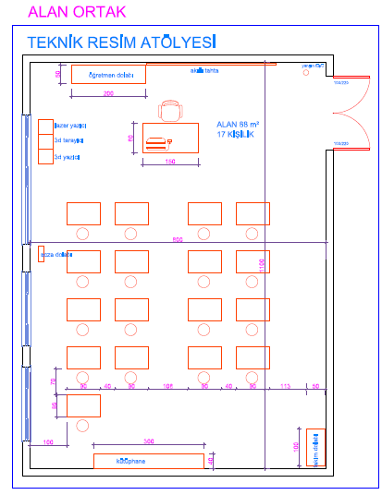

İlgili atölyede kullanılan kişisel koruyucu donanımlar KKD leri yazınız

|  |  |  |
| --- | --- | --- |
| **TEKNİK RESİM ATÖLYESİ İŞ SAĞLIĞI VE GÜVENLİĞİ DONANIM LİSTESİ** | | |
| **Sıra No** | **Taşınırın Adı** | **Adet** |
| **1** | Uyarı, ikaz ve Yönlendirme levhaları | - |
| **2** | Yangın Tüpü( 2 x 6 Kg ) (TS EN 862-3 standardına göre ) | 1 |
| **3** | Ecza Dolabı | 1 |

Çizimde görülen Demirbaş ve Dayanıklı Taşınırlar yazınız ( Donatım Listesindeki tüm malzemeler yazılmayacak)

|  |  |  |  |  |  |
| --- | --- | --- | --- | --- | --- |
| **TEKNİK RESİM ATÖLYESİ DONATIM LİSTESİ** | | | | | |
| **Sıra No** | **Taşınırın Adı** | **Adet** | **Sıra No** | **Taşınırın Adı** | **Adet** |
| **1** | Kütüphane | 1 | 4 | Akıllı Tahta | 1 |
| **2** | Takım Dolabı | 1 | 5 | Öğretmen Masası | 1 |
| **3** | Öğretmen Dolabı | 1 | 6 | Öğrenci Çizim Masası | 17 |

|  |  |  |  |
| --- | --- | --- | --- |
| **BİLGİSAYAR DESTEKLİ ÇİZİM (CAD) LABORATUVARI (Alan Ortak)** | | | |
| **Oda Sayısı** | **Kişi Sayısı** | **m²** | **Toplam m²** |
| 1 | 17 | 77 | 77 |
| ***Mimari planlamaya yönelik olarak:***   * **Minimum tavan yüksekliği:** Minimum 4 metre. * **Laboratuvarın binanın hangi katında olabileceği:** Zemin ve üst katlar * **Laboratuvar yer döşemesi:** Yer döşemesi olarak Epoksi Zemin Kaplama veya muadili antistatik-antibakteriyel bir malzeme kullanılmalıdır. Yer döşemesi leke ve neme karşı koruma özelliğine sahip, kaymayan yapıda olmalıdır. * **Laboratuvarın giriş kapısı:** Standart giriş kapısı. * **İç mekân duvar rengi : :** İç mekân rengi beyaz, krem veya kum beji rengi olmalıdır. Laboratuvarlarda ses yalıtımı göz önünde bulundurulmalıdır * **Laboratuvarın Pencereleri:** Laboratuvarlarda doğal aydınlatmadan daha verimli faydalanmak için pencereler ışık soldan gelecek şekilde çift açılımlı düzenlenmelidir. Işık geçirmeyen pencere perdesi yerleştirilmelidir. * Bilgisayarların, kablosuz sistemli internet bağlantılı, öğretim programlarının ve/veya sektörün de talep ettiği CAD/CAM yazılımlarını çalıştırabilme özelliklerine elverişli olmalıdır. * Laboratuvarlarda seçilecek olan koltuk, masa vb. materyallerin ergonomik, ders niteliklerine ve kullanacak öğrencilerin yaş grubunun fiziksel özelliklerine göre uygun olması gerekmektedir. Bu seçimler içerisinde engelli öğrencilerin kullanabilecekleri materyallerde düşünülmelidir. * Öğretmen masası ve dolabı yerleştirilmelidir. * İnternet bağlantılı bilgisayar ve akıllı (etkileşimli ) tahta olmalıdır. * Ses sistemi (merkezi ve dahili ) bulunmalıdır. * Laboratuvarlarda kullanılacak tüm dolapların estetik ve modern bir tasarıma sahip olması ve mekâna ait diğer unsurlar ile uyumlu olması gerekmektedir. * Derste kullanılan araç gereçlerin konulacağı dolap konulmalıdır. * Laboratuvarlara kullanılacak enerji ve veri uçlarına ait kablolar açıkta olmayacak şekilde laboratuvarlar tasarlanmalıdır. * Kayıt özellikli görüntülü güvenlik sistemi olmalıdır.   **İSG’ ye yönelik olarak**;   * Tavan duman sensörleri ve otomatik yangın söndürme tesisatı bulunmalıdır. Elektrik tesisatlarında yalıtım transformatörleri ve kaçak akım röleleri kullanılarak kaçak akıma yönelik güvenlik tedbirlerinin alınması sağlanacaktır. Her dal atölye ve alan için ana şalter odası tasarlanmalıdır. | | | |

**ÇİZİM /**

**BİLGİSAYAR DESTEKLİ ÇİZİM (CAD) LABORATUVARI**

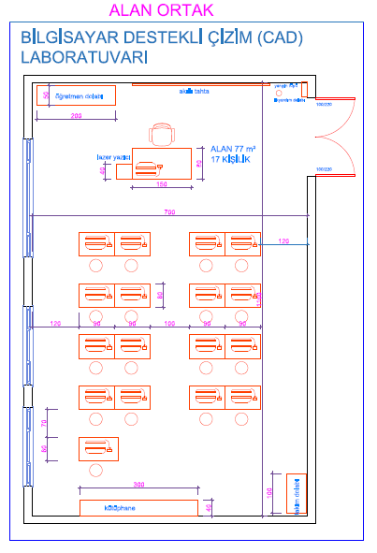

İlgili atölyede kullanılan kişisel koruyucu donanımlar KKD leri yazınız

|  |  |  |
| --- | --- | --- |
| **BİLGİSAYAR DESTEKLİ ÇİZİM (CAD) LABORATUVARI**  **İŞ SAĞLIĞI VE GÜVENLİĞİ DONANIM LİSTESİ** | | |
| **Sıra No** | **Taşınırın Adı** | **Adet** |
| **1** | Uyarı, ikaz ve Yönlendirme levhaları | - |
| **2** | Yangın Tüpü( 2 x 6 Kg ) (TS EN 862-3 standardına göre ) | 1 |
| **3** | Ecza Dolabı | 1 |

Çizimde görülen Demirbaş ve Dayanıklı Taşınırlar yazınız ( Donatım Listesindeki tüm malzemeler yazılmayacak)

|  |  |  |  |  |  |
| --- | --- | --- | --- | --- | --- |
| **BİLGİSAYAR DESTEKLİ ÇİZİM (CAD) LABORATUVARI DONATIM LİSTESİ** | | | | | |
| **Sıra No** | **Taşınırın Adı** | **Adet** | **Sıra No** | **Taşınırın Adı** | **Adet** |
| **1** | Kütüphane | 1 | **6** | Akıllı (etkileşimli )Tahta | 1 |
| **2** | Bilgisayar ( öğrenci ) | 17 | 7 | Öğretmen Masası | 1 |
| **3** | Bilgisayar ( öğretmen ) | 1 | 8 | Öğretmen Dolabı | 1 |
| **4** | Bilgisayar Masası | 17 | 9 | Takım Dolabı | 1 |
| **5** | Lazer Yazıcı | 1 | 10 |  |  |

**D- DAL ORTAK ATÖLYE ve LABORATUVARLAR**.

|  |  |  |  |
| --- | --- | --- | --- |
| **CAD/CAM LABORATUVARI**  **(Bilgisayarlı Makine İmalatı, Endüstriyel Kalıp, Makine Bakım Onarım, Bilgisayar Destekli Endüstriyel Modelleme, Tıbbi Cihaz Üretimi, Endüstriyel Ürünler Tasarımı, Değirmencilik, Mikromekanik, Savunma Mekanik Sistemleri dallarının ortak atölyesidir.)** | | | |
| **Oda Sayısı** | **Kişi Sayısı** | **m²** | **Toplam m²** |
| 1 | 17 | 77 | 77 |
| ***Mimari planlamaya yönelik olarak:***   * **Minimum tavan yüksekliği:** Minimum 4 metre. * **Laboratuvarın binanın hangi katında olabileceği:** Zemin ve üst katlar * **Laboratuvar yer döşemesi:** Yer döşemesi olarak Epoksi Zemin Kaplama veya muadili antistatik-antibakteriyel bir malzeme kullanılmalıdır. Yer döşemesi leke ve neme karşı koruma özelliğine sahip, kaymayan yapıda olmalıdır. * **Laboratuvarın giriş kapısı:** Standart giriş kapısı. * **İç mekân duvar rengi : :** İç mekân rengi beyaz, krem veya kum beji rengi olmalıdır. Laboratuvarlarda ses yalıtımı göz önünde bulundurulmalıdır * **Laboratuvarın Pencereleri:** Laboratuvarlarda doğal aydınlatmadan daha verimli faydalanmak için pencereler ışık soldan gelecek şekilde çift açılımlı düzenlenmelidir. Işık geçirmeyen pencere perdesi yerleştirilmelidir. * Bilgisayarların, kablosuz sistemli internet bağlantılı, öğretim programlarının ve/veya sektörün de talep ettiği CAD/CAM yazılımlarını çalıştırabilme özelliklerine elverişli olmalıdır. * Laboratuvarlarda seçilecek olan koltuk, masa vb. materyallerin ergonomik, ders niteliklerine ve kullanacak öğrencilerin yaş grubunun fiziksel özelliklerine göre uygun olması gerekmektedir. Bu seçimler içerisinde engelli öğrencilerin kullanabilecekleri materyallerde düşünülmelidir. * Öğretmen masası ve dolabı yerleştirilmelidir. * İnternet bağlantılı bilgisayar ve akıllı (etkileşimli ) tahta olmalıdır. * Ses sistemi (merkezi ve dahili ) bulunmalıdır. * Laboratuvarlarda kullanılacak tüm dolapların estetik ve modern bir tasarıma sahip olması ve mekâna ait diğer unsurlar ile uyumlu olması gerekmektedir. * Derste kullanılan araç gereçlerin konulacağı dolap konulmalıdır. * Laboratuvarlara kullanılacak enerji ve veri uçlarına ait kablolar açıkta olmayacak şekilde laboratuvarlar tasarlanmalıdır. * Kayıt özellikli görüntülü güvenlik sistemi olmalıdır.   **İSG’ ye yönelik olarak**;  Tavan duman sensörleri ve otomatik yangın söndürme tesisatı bulunmalıdır. Elektrik tesisatlarında yalıtım transformatörleri ve kaçak akım röleleri kullanılarak kaçak akıma yönelik güvenlik tedbirlerinin alınması sağlanacaktır. Her dal atölye ve alan için ana şalter odası tasarlanmalıdır. | | | |

**ÇİZİM /**

**CAD/CAM LABORATUVARI**

**(Bilgisayarlı Makine İmalatı, Endüstriyel Kalıp, Makine Bakım Onarım, Bilgisayar Destekli Endüstriyel Modelleme, Tıbbi Cihaz Üretimi, Endüstriyel Ürünler Tasarımı, Değirmencilik, Mikromekanik, Savunma Mekanik Sistemleri dallarının ortak atölyesidir.)**

**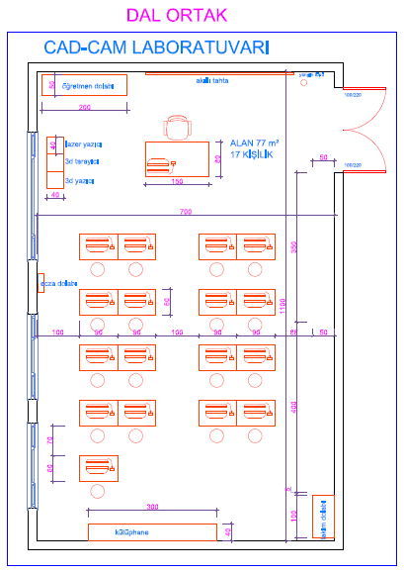**

İlgili atölyede kullanılan kişisel koruyucu donanımlar KKD leri yazınız

|  |  |  |
| --- | --- | --- |
| **CAD/CAM LABORATUVARI**  **(Bilgisayarlı Makine İmalatı, Endüstriyel Kalıp, Makine Bakım Onarım, Bilgisayar Destekli Endüstriyel Modelleme, Tıbbi Cihaz Üretimi, Endüstriyel Ürünler Tasarımı, Değirmencilik, Mikromekanik, Savunma Mekanik Sistemleri dallarının ortak atölyesidir.)**  **İŞ SAĞLIĞI VE GÜVENLİĞİ DONANIM LİSTESİ** | | |
| **Sıra No** | **Taşınırın Adı** | **Adet** |
| **1** | Uyarı, ikaz ve Yönlendirme levhaları | - |
| **2** | Yangın Tüpü( 2 x 6 Kg ) (TS EN 862-3 standardına göre ) | 1 |
| **3** | Ecza Dolabı | 1 |

Çizimde görülen Demirbaş ve Dayanıklı Taşınırlar yazınız ( Donatım Listesindeki tüm malzemeler yazılmayacak)

|  |  |  |  |  |  |
| --- | --- | --- | --- | --- | --- |
| **CAD/CAM LABORATUVARI**  **(Bilgisayarlı Makine İmalatı, Endüstriyel Kalıp, Makine Bakım Onarım, Bilgisayar Destekli Endüstriyel Modelleme, Tıbbi Cihaz Üretimi, Endüstriyel Ürünler Tasarımı, Değirmencilik, Mikromekanik, Savunma Mekanik Sistemleri dallarının ortak atölyesidir.)**  **DONANIM LİSTESİ** | | | | | |
| **Sıra No** | **Taşınırın Adı** | **Adet** | **Sıra No** | **Taşınırın Adı** | **Adet** |
| **1** | Kütüphane | 1 | **6** | Akıllı (etkileşimli )Tahta | 1 |
| **2** | Bilgisayar ( öğrenci ) | 17 | **7** | Öğretmen Masası | 1 |
| **3** | Bilgisayar ( öğretmen ) | 1 | **8** | Öğretmen Dolabı | 1 |
| **4** | Bilgisayar Masası | 17 | **9** | Takım Dolabı | 1 |
| **5** | Yazıcı (Lazer) | 1 | **10** |  |  |

|  |  |  |  |
| --- | --- | --- | --- |
| **BİLGİSAYARLI ÜRETİM VE SİMÜLASYON ATÖLYESİ**  **(Bilgisayarlı Makine İmalatı, Endüstriyel Kalıp, Makine Bakım Onarım, Bilgisayar Destekli Endüstriyel Modelleme, Tıbbi Cihaz Üretimi, Endüstriyel Ürünler Tasarımı, Değirmencilik, Mikromekanik, Savunma Mekanik Sistemleri dallarının ortak atölyesidir.)** | | | |
| **Oda Sayısı** | **Kişi Sayısı** | **m²** | **Toplam m²** |
| 1 | 17 | 462 | 462 |
| ***Mimari planlamaya yönelik olarak:***   * **Minimum tavan yüksekliği:** Minimum 4 metre. * **Laboratuvarın binanın hangi katında olabileceği:** Zemin ve üst katlar * **Laboratuvar yer döşemesi:** Yer döşemesi olarak Epoksi Zemin Kaplama veya muadili antistatik-antibakteriyel bir malzeme kullanılmalıdır. Yer döşemesi leke ve neme karşı koruma özelliğine sahip, kaymayan yapıda olmalıdır. * **Laboratuvarın giriş kapısı:**  Çift kanatlı olmalı. * **İç mekân duvar rengi : :** İç mekân rengi beyaz, krem veya kum beji rengi olmalıdır. Laboratuvarlarda ses yalıtımı göz önünde bulundurulmalıdır * **Laboratuvarın Pencereleri:** Laboratuvarlarda doğal aydınlatmadan daha verimli faydalanmak için pencereler ışık soldan gelecek şekilde çift açılımlı düzenlenmelidir. Işık geçirmeyen pencere perdesi yerleştirilmelidir. * Bilgisayarların, kablosuz sistemli internet bağlantılı, öğretim programlarının ve/veya sektörün de talep ettiği CAD/CAM yazılımlarını çalıştırabilme özelliklerine elverişli olmalıdır. * Laboratuvarlarda seçilecek olan koltuk, masa vb. materyallerin ergonomik, ders niteliklerine ve kullanacak öğrencilerin yaş grubunun fiziksel özelliklerine göre uygun olması gerekmektedir. Bu seçimler içerisinde engelli öğrencilerin kullanabilecekleri materyallerde düşünülmelidir. * Öğretmen masası ve dolabı yerleştirilmelidir. * İnternet bağlantılı bilgisayar ve akıllı (etkileşimli ) tahta olmalıdır. * Ses sistemi (merkezi ve dahili ) bulunmalıdır. * Laboratuvarlarda kullanılacak tüm dolapların estetik ve modern bir tasarıma sahip olması ve mekâna ait diğer unsurlar ile uyumlu olması gerekmektedir. * Derste kullanılan araç gereçlerin konulacağı dolap konulmalıdır. * Laboratuvarlara kullanılacak enerji ve veri uçlarına ait kablolar açıkta olmayacak şekilde laboratuvarlar tasarlanmalıdır. * Kayıt özellikli görüntülü güvenlik sistemi olmalıdır.   **İSG’ ye yönelik olarak**;  Tavan duman sensörleri ve otomatik yangın söndürme tesisatı bulunmalıdır. Elektrik tesisatlarında yalıtım transformatörleri ve kaçak akım röleleri kullanılarak kaçak akıma yönelik güvenlik tedbirlerinin alınması sağlanacaktır. Her dal atölye ve alan için ana şalter odası tasarlanmalıdır. | | | |

**ÇİZİM /**

**BİLGİSAYARLI ÜRETİM VE SİMÜLASYON ATÖLYESİ**

**(Bilgisayarlı Makine İmalatı, Endüstriyel Kalıp, Makine Bakım Onarım, Bilgisayar Destekli Endüstriyel Modelleme, Tıbbi Cihaz Üretimi, Endüstriyel Ürünler Tasarımı, Değirmencilik, Mikromekanik, Savunma Mekanik Sistemleri dallarının ortak atölyesidir.)**

**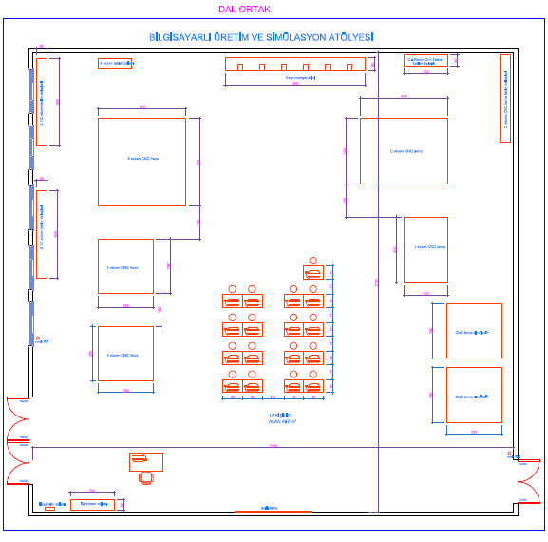**

İlgili atölyede kullanılan kişisel koruyucu donanımlar KKD leri yazınız

|  |  |  |
| --- | --- | --- |
| **BİLGİSAYARLI ÜRETİM VE SİMÜLASYON ATÖLYESİ**  **(Bilgisayarlı Makine İmalatı, Endüstriyel Kalıp, Makine Bakım Onarım, Bilgisayar Destekli Endüstriyel Modelleme, Tıbbi Cihaz Üretimi, Endüstriyel Ürünler Tasarımı, Değirmencilik, Mikromekanik, Savunma Mekanik Sistemleri dallarının ortak atölyesidir.)**  **İŞ SAĞLIĞI VE GÜVENLİĞİ DONANIM LİSTESİ** | | |
| **Sıra No** | **Taşınırın Adı** | **Adet** |
| **1** | Uyarı, ikaz ve Yönlendirme levhaları | - |
| **2** | Yangın Tüpü( 2 x 6 Kg ) (TS EN 862-3 standardına göre ) | 1 |
| **3** | Ecza Dolabı | 1 |

Çizimde görülen Demirbaş ve Dayanıklı Taşınırlar yazınız ( Donatım Listesindeki tüm malzemeler yazılmayacak)

|  |  |  |  |  |  |
| --- | --- | --- | --- | --- | --- |
| **BİLGİSAYARLI ÜRETİM VE SİMÜLASYON ATÖLYESİ**  **(Bilgisayarlı Makine İmalatı, Endüstriyel Kalıp, Makine Bakım Onarım, Bilgisayar Destekli Endüstriyel Modelleme, Tıbbi Cihaz Üretimi, Endüstriyel Ürünler Tasarımı, Değirmencilik, Mikromekanik, Savunma Mekanik Sistemleri dallarının ortak atölyesidir.)**  **DONANIM LİSTESİ** | | | | | |
| **Sıra No** | **Taşınırın Adı** | **Adet** | **Sıra No** | **Taşınırın Adı** | **Adet** |
| **1** | Kütüphane | 1 | **8** | Öğretmen Dolabı | 1 |
| **2** | Bilgisayar ( öğrenci ) | 17 | **9** | Takım Dolabı | 1 |
| **3** | Bilgisayar ( öğretmen ) | 1 | **10** | 3 D Yazıcı | 1 |
| **4** | Bilgisayar Masası | 17 | **11** | 3 D Tarayıcı | 1 |
| **5** | Yazıcı (Lazer) | 1 | **12** | 3D Ölçüm Cihazı | 1 |
| **6** | Akıllı (etkileşimli )Tahta | 1 | **13** | CNC Torna Simülatör | 1 |
| **7** | Öğretmen Masası | 1 | **14** | CNC Freze Simülatör | 1 |

|  |  |  |  |
| --- | --- | --- | --- |
| **HİDROLİK-PNÖMATİK LABORATUVARI**  **(Bilgisayarlı Makine İmalatı, Endüstriyel Kalıp, Makine Bakım Onarım**  **dallarının ortak atölyesidir.)** | | | |
| **Oda Sayısı** | **Kişi Sayısı** | **m²** | **Toplam m²** |
| 1 | 17 | 120 | 120 |
| ***Mimari planlamaya yönelik olarak:***   * **Minimum tavan yüksekliği:** Minimum 4 metre. * **Laboratuvarın binanın hangi katında olabileceği:** Zemin ve üst katlar * **Laboratuvar yer döşemesi:** Yer döşemesi olarak Epoksi Zemin Kaplama veya muadili antistatik-antibakteriyel bir malzeme kullanılmalıdır. Yer döşemesi leke ve neme karşı koruma özelliğine sahip, kaymayan yapıda olmalıdır. * **Laboratuvarın giriş kapısı:** Çift kanatlı olmalı. * **İç mekân duvar rengi : :** İç mekân rengi beyaz, krem veya kum beji rengi olmalıdır. Laboratuvarlarda ses yalıtımı göz önünde bulundurulmalıdır * **Laboratuvarın Pencereleri:** Laboratuvarlarda doğal aydınlatmadan daha verimli faydalanmak için pencereler ışık soldan gelecek şekilde çift açılımlı düzenlenmelidir. Işık geçirmeyen pencere perdesi yerleştirilmelidir. * Laboratuvarlarda kullanılacak tüm dolapların estetik ve modern bir tasarıma sahip olması ve mekâna ait diğer unsurlar ile uyumlu olması gerekmektedir. * Laboratuvarlarda seçilecek olan koltuk, masa vb. materyallerin eğitim ergonomik, ders niteliklerine ve kullanacak öğrencilerin yaş grubunun fiziksel özelliklerine göre uygun olması gerekmektedir. Bu seçimler içerisinde engelli öğrencilerin kullanabilecekleri materyallerde düşünülmelidir. * Bilgisayarların, kablosuz sistemli internet bağlantılı, öğretim programlarının ve/veya sektörün de talep ettiği yazılımlarını çalıştırabilme özelliklerine elverişli olmalıdır.   **İSG’ ye yönelik olarak**;  Tavan duman sensörleri ve otomatik yangın söndürme tesisatı bulunmalıdır. Elektrik tesisatlarında yalıtım transformatörleri ve kaçak akım röleleri kullanılarak kaçak akıma yönelik güvenlik tedbirlerinin alınması sağlanacaktır. Her dal atölye ve alan için ana şalter odası tasarlanmalıdır. | | | |

**ÇİZİM /**

**HİDROLİK-PNÖMATİK LABORATUVARI**

**(Bilgisayarlı Makine İmalatı, Endüstriyel Kalıp, Makine Bakım Onarım**

**dallarının ortak atölyesidir.)**

**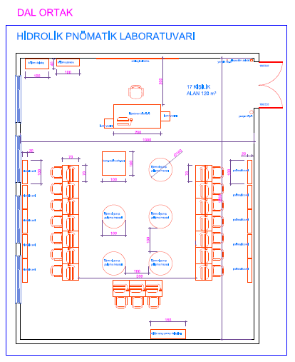**

İlgili atölyede kullanılan kişisel koruyucu donanımlar KKD leri yazınız

|  |  |  |
| --- | --- | --- |
| **HİDROLİK-PNÖMATİK LABORATUVARI**  **(Bilgisayarlı Makine İmalatı, Endüstriyel Kalıp, Makine Bakım Onarım**  **dallarının ortak atölyesidir.)**  **İŞ SAĞLIĞI VE GÜVENLİĞİ DONANIM LİSTESİ** | | |
| **Sıra No** | **Taşınırın Adı** | **Adet** |
| **1** | Göz Koruyucu (Gözlük) | **17** |
| **2** | El Koruyucular (Özel Koruyucu Eldivenler ) | **17** |
| **3** | Ayak Koruyucular (Parmak Koruyuculu Ayakkabılar) | **17** |
| **4** | Vücut Koruyucular (Koruyucu Elbiseler) | **17** |
| **5** | Uyarı, ikaz ve Yönlendirme levhaları | **-** |
| **6** | Yangın Tüpü( 2 x 6 Kg ) ( TS EN 862-3 standardına göre ) | **1** |
| **7** | Ecza Dolabı | **2** |

Çizimde görülen Demirbaş ve Dayanıklı Taşınırlar yazınız ( Donatım Listesindeki tüm malzemeler yazılmayacak)

|  |  |  |  |  |  |
| --- | --- | --- | --- | --- | --- |
| **HİDROLİK-PNÖMATİK LABORATUVARI**  **(Bilgisayarlı Makine İmalatı, Endüstriyel Kalıp, Makine Bakım Onarım**  **dallarının ortak atölyesidir.)**  **DONANIM LİSTESİ** | | | | | |
| **Sıra No** | **Taşınırın Adı** | **Adet** | **Sıra No** | **Taşınırın Adı** | **Adet** |
| **1** | Hidrolik Set | 5 | **8** | Renkli Lazer Yazıcı | 1 |
| **2** | Pnömatik Set | 5 | **9** | Komparatör Sehpası | 1 |
| **3** | Öğrenci Sandalyesi | 17 | **10** | Öğrenci Grup Çalışma Masası | 5 |
| **4** | Öğrenci Bilgisayar Masası | 17 | **11** | Akıllı Tahta | 1 |
| **5** | Öğrenci Bilgisayarı | 17 | **12** | Bülten Dolabı | 2 |
| **6** | Öğretmen Masası | 1 | **13** | Eğitim Araç Gereç Dolabı | 1 |
| **7** | Öğretmen Sandalyesi | 1 |  |  |  |

|  |  |  |  |
| --- | --- | --- | --- |
| **MEKANİK BAKIM ONARIM ATÖLYESİ**  **( Makine Bakım Onarım Dalı, Değirmencilik Dalı)** | | | |
| **Oda Sayısı** | **Kişi Sayısı** | **m²** | **Toplam m²** |
| 1 | 17 | 330 | 330 |
| ***Mimari planlamaya yönelik olarak:***   * **Minimum tavan yüksekliği:** Atölyenin tavan yüksekliği bitmiş döşeme üstünden döşeme üstüne 6 m olacaktır. * **Atölye binanın hangi katında olabileceği:** Atölyenin zemin katta olması güvenlik açısından gereklilik arz etmektedir. * **Atölyenin yer döşemesi:** Yüksek mukavemetli perdahlı (düzgün yüzeyli) beton. Ses ve titreşimi engelleyici tedbirler alınmalı. * **Atölyenin giriş kapısı:** Metal ve çift kanatlı olmalı. * **İç mekân duvar rengi:** İçeriyi ferah ve aydınlık gösterecek renkler. * **Atölyenin pencereleri:** İç mekânın havalandırma, ışık ve ısısı dikkate alınmalı. * Atölyede her makinenin yanında basınçlı hava tesisatı olmalıdır. * Atölyedeki makinalar arası çalışma mesafesi çalışma güvenliği açısından en az 1m olmalıdır.   **İSG’ ye yönelik olarak**;   * Mekanik bakım onarım laboratuvarınıngiriş kapısı 4m genişliğinde 4m yüksekliğinde üsten raylı olacaktır. Ayrıca acil çıkış kapısı bulunmalıdır. * Kullanılacak zemin malzemesi ısıya dayanıklı kaygan olmayan darbeye dayanıklı malzemeden yapılması gereklidir. * 6 Kg’lık 2 adet A ve E tipi yangın tüpleri bulundurulmalı. Atölyelerde, Binaların Yangından Korunması Hakkındaki Yönetmelik esasları dikkate alınarak uygun tipte yangın söndürme cihazlarının TS EN 862-3 standardına göre temin edilmesi gerekmektedir. | | | |

**ÇİZİM /**

**MEKANİK BAKIM ONARIM ATÖLYESİ**

**( Makine Bakım Onarım Dalı, Değirmencilik Dalı)**

**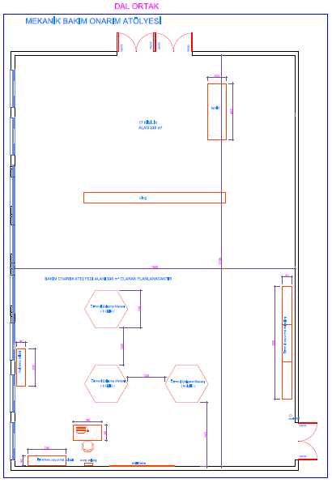**

İlgili atölyede kullanılan kişisel koruyucu donanımlar KKD leri yazınız

|  |  |  |
| --- | --- | --- |
| **MEKANİK BAKIM ONARIM ATÖLYESİ**  **( Makine Bakım Onarım Dalı, Değirmencilik Dalı)**  **İŞ SAĞLIĞI VE GÜVENLİĞİ DONANIM LİSTESİ** | | |
| **Sıra No** | **Taşınırın Adı** | **Adet** |
| **1** | Göz Koruyucu (Gözlük) | 17 |
| **2** | El Koruyucular (Özel Koruyucu Eldivenler ) | 17 |
| **3** | Ayak Koruyucular (Parmak Koruyuculu Ayakkabılar) | 17 |
| **4** | Vücut Koruyucular (Koruyucu Elbiseler) | 17 |
| **5** | Uyarı, ikaz ve Yönlendirme levhaları | - |
| **6** | Yangın Tüpü( 2 x 6 Kg ) (TS EN 862-3 standardına göre ) | 1 |
| **7** | Ecza Dolabı | 1 |

Çizimde görülen Demirbaş ve Dayanıklı Taşınırlar yazınız ( Donatım Listesindeki tüm malzemeler yazılmayacak)

|  |  |  |  |  |  |
| --- | --- | --- | --- | --- | --- |
| **MEKANİK BAKIM ONARIM ATÖLYESİ ( Makine Bakım Onarım Dalı, Değirmencilik Dalı)**  **DONATIM LİSTESİ** | | | | | |
| **Sıra No** | **Taşınırın Adı** | **Adet** | **Sıra No** | **Taşınırın Adı** | **Adet** |
| **1** | Vinç (10 Ton) | 1 | **6** | Öğretmen Soyunma Dolabı | 1 |
| **2** | Forklift (Elektrikli) | 1 | **7** | Malzeme Dolabı | 1 |
| **3** | Öğrenci Çalışma Masası (6 Köşeli) | 3 | **8** | Öğrenci Soyunma Dolabı | 3 |
| **4** | Öğretmen Masası | 1 | **9** | Akıllı Tahta | 1 |
| **5** | Öğretmen Sandalyesi | 1 |  |  |  |

|  |  |  |  |
| --- | --- | --- | --- |
| **YENİLİKÇİ ÜRETİM ATÖLYESİ (Bilgisayarlı Makine İmalatı, Endüstriyel Kalıp,**  **Makine Bakım Onarım, Bilgisayar Destekli Endüstriyel Modelleme, Bilgisayar Destekli Makine Ressamlığı, Tıbbi Cihaz Üretimi, Endüstriyel Ürünler Tasarımı, Mikromekanik, Savunma Mekanik Sistemleri dallarının ortak atölyesidir.)** | | | |
| **Oda Sayısı** | **Kişi Sayısı** | **m²** | **Toplam m²** |
| 1 | 17 | 88 | 88 |
| ***Mimari planlamaya yönelik olarak:***   * **Minimum tavan yüksekliği:** Atölyenin tavan yüksekliği bitmiş döşeme üstünden döşeme üstüne 6 m olacaktır. * **Atölye binanın hangi katında olabileceği:** Atölyenin zemin katta olması güvenlik açısından gereklilik arz etmektedir. * **Atölyenin yer döşemesi:** Yüksek mukavemetli perdahlı (düzgün yüzeyli) beton. Ses ve titreşimi engelleyici tedbirler alınmalı. * **Atölyenin giriş kapısı:** Metal ve çift kanatlı olmalı. * **İç mekân duvar rengi :** İçeriyi ferah ve aydınlık gösterecek renkler. * **Atölyenin Pencereleri:** İç mekanın havalandırma, ışık ve ısısı dikkate alınmalı. * Atölyede her makinenin yanında basınçlı hava tesisatı olmalıdır. * Atölyedeki makinalar arası çalışma mesafesi çalışma güvenliği açısından en az 1m olmalıdır.   **İSG’ ye yönelik olarak**;   * Yenilikçi üretimatölyesinin giriş kapısı 4m genişliğinde 4m yüksekliğinde üsten raylı olacaktır. Ayrıca acil çıkış kapısı bulunmalıdır. * Kullanılacak zemin malzemesi ısıya dayanıklı kaygan olmayan darbeye dayanıklı malzemeden yapılması gereklidir. * 6 Kg’lık 2 adet A ve E tipi yangın tüpleri bulundurulmalı. Atölyelerde, Binaların Yangından Korunması Hakkındaki Yönetmelik esasları dikkate alınarak uygun tipte yangın söndürme cihazlarının TS EN 862-3 standardına göre temin edilmesi gerekmektedir. | | | |

**ÇİZİM /**

**YENİLİKÇİ ÜRETİM ATÖLYESİ (Bilgisayarlı Makine İmalatı, Endüstriyel Kalıp,**

**Makine Bakım Onarım, Bilgisayar Destekli Endüstriyel Modelleme, Bilgisayar Destekli Makine Ressamlığı, Tıbbi Cihaz Üretimi, Endüstriyel Ürünler Tasarımı, Mikromekanik, Savunma Mekanik Sistemleri dallarının ortak atölyesidir.)**

****

İlgili atölyede kullanılan kişisel koruyucu donanımlar KKD leri yazınız

|  |  |  |  |  |  |
| --- | --- | --- | --- | --- | --- |
| **YENİLİKÇİ ÜRETİM ATÖLYESİ (Bilgisayarlı Makine İmalatı, Endüstriyel Kalıp,**  **Makine Bakım Onarım, Bilgisayar Destekli Endüstriyel Modelleme, Bilgisayar Destekli Makine Ressamlığı, Tıbbi Cihaz Üretimi, Endüstriyel Ürünler Tasarımı, Mikromekanik, Savunma Mekanik Sistemleri dallarının ortak atölyesidir.)**  **İŞ SAĞLIĞI VE GÜVENLİĞİ DONANIM LİSTESİ** | | | | | |
| **Sıra No** | **Taşınırın Adı** | **Adet** | **Sıra No** | **Taşınırın Adı** | **Adet** |
| **1** | Baş Koruyucular | 17 | **6** | Vücut Koruyucular ( Koruyucu Elbiseler) | 17 |
| **2** | Kulak Koruyucular | 17 | **7** | Uyarı, ikaz ve Yönlendirme levhaları | - |
| **3** | Göz ve Yüz Koruyucular (Gözlük ve Siperlikler) | 17 | **8** | Yangın Tüpü(12Kg) (TS EN 862-3 standardına göre ) | 2 |
| **4** | El Koruyucular(Özel Koruyucu Eldivenler) | 17 | **9** | Ecza Dolabı | 1 |
| **5** | Ayak ve Bacak Koruyucular (Parmak Koruyuculu Ayakkabılar) | 17 |  |  |  |

Çizimde görülen Demirbaş ve Dayanıklı Taşınırlar yazınız ( Donatım Listesindeki tüm malzemeler yazılmayacak)

|  |  |  |  |  |  |
| --- | --- | --- | --- | --- | --- |
| **YENİLİKÇİ ÜRETİM ATÖLYESİ (Bilgisayarlı Makine İmalatı, Endüstriyel Kalıp,**  **Makine Bakım Onarım, Bilgisayar Destekli Endüstriyel Modelleme, Bilgisayar Destekli Makine Ressamlığı, Tıbbi Cihaz Üretimi, Endüstriyel Ürünler Tasarımı, Mikromekanik, Savunma Mekanik Sistemleri dallarının ortak atölyesidir.)**  **DONATIM LİSTESİ** | | | | | |
| **Sıra No** | **Taşınırın Adı** | **Adet** | **Sıra No** | **Taşınırın Adı** | **Adet** |
| **1** | Öğretmen Bilgisayarı |  | **8** | 3D Yazıcı | 2 |
| **2** | Öğretmen Bilgisayar Masası | 1 | **9** | 3D Tarama | 2 |
| **3** | Öğretmen Sandalyesi | 1 | **10** | Lazer Yazıcı | 1 |
| **4** | Takım Dolabı | 1 | **11** | Lazer Markalama | 1 |
| **5** | Akıllı Tahta | 1 | **12** | Öğrenci Bilgisayarı | 17 |
| **6** | Öğretmen Dolabı | 1 | **13** | Öğrenci Bilgisayar Masası | 17 |
| **7** | Kütüphane | 1 | **14** | Öğrenci Sandalyesi | 17 |

**E- DAL ATÖLYE ve LABORATUVARLAR**

|  |  |  |  |
| --- | --- | --- | --- |
| **İMALAT İŞLEMLERİ ATÖLYESİ (Bilgisayarlı Makine İmalatı Dalı)** | | | |
| **Oda Sayısı** | **Kişi Sayısı** | **m²** | **Toplam m²** |
| 1 | 17 | 414 | 414 |
| ***Mimari planlamaya yönelik olarak:***   * **Minimum tavan yüksekliği:** Atölyenin tavan yüksekliği bitmiş döşeme üstünden döşeme üstüne 6 m olacaktır. * **Atölye binanın hangi katında olabileceği:** Atölyenin zemin katta olması güvenlik açısından gereklilik arz etmektedir. * **Atölyenin yer döşemesi:** Yüksek mukavemetli perdahlı (düzgün yüzeyli) beton. Ses ve titreşimi engelleyici tedbirler alınmalı. * **Atölyenin giriş kapısı:** Metal ve çift kanatlı olmalı. * **İç mekân duvar rengi :** İçeriyi ferah ve aydınlık gösterecek renkler. * **Atölyenin Pencereleri:** İç mekanın havalandırma, ışık ve ısısı dikkate alınmalı. * Atölyede her makinenin yanında basınçlı hava tesisatı olmalıdır. * Atölyedeki makinalar arası çalışma mesafesi çalışma güvenliği açısından en az 1m olmalıdır.   **İSG’ ye yönelik olarak**;   * İmalat işlemleri atölyesinin giriş kapısı 4m genişliğinde 4m yüksekliğinde üsten raylı olacaktır. Ayrıca acil çıkış kapısı bulunmalıdır. * Kullanılacak zemin malzemesi ısıya dayanıklı kaygan olmayan darbeye dayanıklı malzemeden yapılması gereklidir. * 6 Kg’lık 2 adet A ve E tipi yangın tüpleri bulundurulmalı. Atölyelerde, Binaların Yangından Korunması Hakkındaki Yönetmelik esasları dikkate alınarak uygun tipte yangın söndürme cihazlarının TS EN 862-3 standardına göre temin edilmesi gerekmektedir. | | | |

**ÇİZİM /**

**İMALAT İŞLEMLERİ ATÖLYESİ (Bilgisayarlı Makine İmalatı Dalı)**

**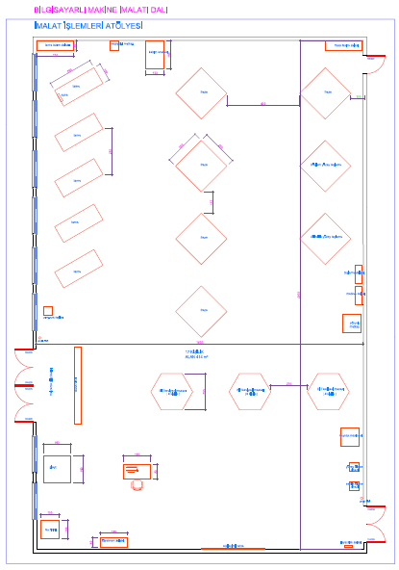**

İlgili atölyede kullanılan kişisel koruyucu donanımlar KKD leri yazınız

|  |  |  |  |  |  |
| --- | --- | --- | --- | --- | --- |
| **İMALAT İŞLEMLERİ ATÖLYESİ (Bilgisayarlı Makine İmalatı Dalı)**  **İŞ SAĞLIĞI VE GÜVENLİĞİ DONANIM LİSTESİ** | | | | | |
| **Sıra No** | **Taşınırın Adı** | **Adet** | **Sıra No** | **Taşınırın Adı** | **Adet** |
| **1** | Baş Koruyucular | 17 | **6** | Vücut Koruyucular ( Koruyucu Elbiseler) | 17 |
| **2** | Kulak Koruyucular | 17 | **7** | Uyarı, ikaz ve Yönlendirme levhaları | - |
| **3** | Göz ve Yüz Koruyucular (Gözlük ve Siperlikler) | 17 | **8** | Yangın Tüpü(12Kg) (TS EN 862-3 standardına göre ) | 2 |
| **4** | El Koruyucular(Özel Koruyucu Eldivenler) | 17 | **9** | Ecza Dolabı | 1 |
| **5** | Ayak ve Bacak Koruyucular (Parmak Koruyuculu Ayakkabılar) | 17 |  |  |  |

Çizimde görülen Demirbaş ve Dayanıklı Taşınırlar yazınız ( Donatım Listesindeki tüm malzemeler yazılmayacak)

|  |  |  |  |  |  |
| --- | --- | --- | --- | --- | --- |
| **İMALAT İŞLEMLERİ ATÖLYESİ (Bilgisayarlı Makine İmalatı Dalı) DONATIM LİSTESİ** | | | | | |
| **Sıra No** | **Taşınırın Adı** | **Adet** | **Sıra No** | **Taşınırın Adı** | **Adet** |
| **1** | Torna | 5 | **13** | Öğretmen Dolabı | 2 |
| **2** | Freze | 4 | **14** | Akıllı Tahta | 1 |
| **3** | Sütunlu Matkap | 1 | **15** | Öğretmen Masası | 2 |
| **4** | Masa Tipi Matkap | 1 | **16** | Öğretmen Sandalyesi | 2 |
| **5** | Torna Takım Dolabı | 1 | **17** | Tav Fırını | 1 |
| **6** | Freze Takım Dolabı | 1 | **18** | Zımpara taşı | 1 |
| **7** | El Tesviye Tezgahı (Altıköşe) | 3 | **19** | Metal Şerit Testere Makinesi | 1 |
| **8** | Bakım Arabası | 1 | **20** | Yüzey Pürüzlülük Ölçme Cihazı | 1 |
| **9** | Matkap Takım Dolabı | 1 | **21** | Sertlik Ölçme Cihazı | 1 |
| **10** | Pleyt | 1 | **22** | Düzlem yüzey Taşlama | 1 |
| **11** | Silindirik Yüzey Taşlama | 1 | **23** | Kaynak Makinesi | 1 |
| **12** | Taşlama Dolabı | 1 | **24** | Tavan Vinci | 1 |

|  |  |  |  |
| --- | --- | --- | --- |
| **SAC METAL VE HACİM KALIPÇILIĞI ATÖLYESİ (Endüstriyel Kalıp Dalı)** | | | |
| **Oda Sayısı** | **Kişi Sayısı** | **m²** | **Toplam m²** |
| 1 | 17 | 772 | 772 |
| ***Mimari planlamaya yönelik olarak:***   * **Minimum tavan yüksekliği:** Atölyenin tavan yüksekliği bitmiş döşeme üstünden döşeme üstüne 6 m olacaktır. * **Atölye binanın hangi katında olabileceği:** Atölyenin zemin katta olması güvenlik açısından gereklilik arz etmektedir. * **Atölyenin yer döşemesi:** Yüksek mukavemetli perdahlı (düzgün yüzeyli) beton. Ses ve titreşimi engelleyici tedbirler alınmalı. * **Atölyenin giriş kapısı:** Metal ve çift kanatlı olmalı. * **İç mekân duvar rengi:** İçeriyi ferah ve aydınlık gösterecek renkler. * **Atölyenin pencereleri:** İç mekânın havalandırma, ışık ve ısısı dikkate alınmalı. * Atölyede her makinenin yanında basınçlı hava tesisatı olmalıdır. * Atölyedeki makinalar arası çalışma mesafesi çalışma güvenliği açısından en az 1m olmalıdır.   **İSG’ ye yönelik olarak**;   * Sac metal ve hacim kalıpçılığıatölyesinin giriş kapısı 4m genişliğinde 4m yüksekliğinde üsten raylı olacaktır. Ayrıca acil çıkış kapısı bulunmalıdır. * Kullanılacak zemin malzemesi ısıya dayanıklı kaygan olmayan darbeye dayanıklı malzemeden yapılması gereklidir. * 6 Kg’lık 2 adet A ve E tipi yangın tüpleri bulundurulmalı. Atölyelerde, Binaların Yangından Korunması Hakkındaki Yönetmelik esasları dikkate alınarak uygun tipte yangın söndürme cihazlarının TS EN 862-3 standardına göre temin edilmesi gerekmektedir. | | | |

**ÇİZİM /**

**SAC METAL VE HACİM KALIPÇILIĞI ATÖLYESİ (Endüstriyel Kalıp Dalı)**

**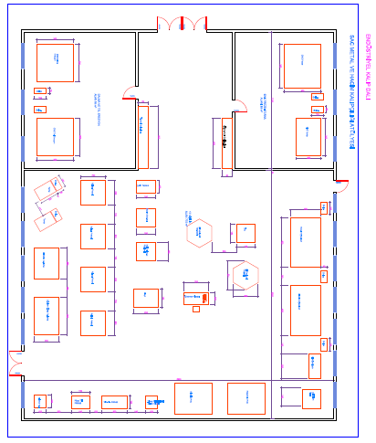**

İlgili atölyede kullanılan kişisel koruyucu donanımlar KKD leri yazınız

|  |  |  |  |  |  |
| --- | --- | --- | --- | --- | --- |
| **SAC METAL VE HACİM KALIPÇILIĞI ATÖLYESİ (Endüstriyel Kalıp Dalı)**  **İŞ SAĞLIĞI VE GÜVENLİĞİ DONANIM LİSTESİ** | | | | | |
| **Sıra No** | **Taşınırın Adı** | **Adet** | **Sıra No** | **Taşınırın Adı** | **Adet** |
| **1** | Baş Koruyucular | 17 | **6** | Vücut Koruyucular ( Koruyucu Elbiseler) | 17 |
| **2** | Kulak Koruyucular | 17 | **7** | Uyarı, ikaz ve Yönlendirme levhaları | - |
| **3** | Göz ve Yüz Koruyucular (Gözlük ve Siperlikler) | 17 | **8** | Yangın Tüpü(12Kg) (TS EN 862-3 standardına göre ) | 2 |
| **4** | El Koruyucular(Özel Koruyucu Eldivenler) | 17 | **9** | Ecza Dolabı | 1 |
| **5** | Ayak ve Bacak Koruyucular (Parmak Koruyuculu Ayakkabılar) | 17 |  |  |  |

Çizimde görülen Demirbaş ve Dayanıklı Taşınırlar yazınız ( Donatım Listesindeki tüm malzemeler yazılmayacak)

|  |  |  |  |  |  |
| --- | --- | --- | --- | --- | --- |
| **SAC METAL VE HACİM KALIPÇILIĞI ATÖLYESİ (Endüstriyel Kalıp Dalı) DONATIM LİSTESİ** | | | | | |
| **Sıra No** | **Taşınırın Adı** | **Adet** | **Sıra No** | **Taşınırın Adı** | **Adet** |
| **1** | CNC Torna | 1 | **19** | Öğretmen Masası | 1 |
| **2** | CNC Freze | 1 | **20** | Öğretmen Sandalyesi | 1 |
| **3** | CNC Torna Takım Dolabı | 1 | **21** | Tesviyeci Masası | 3 |
| **4** | CNC Freze Takım Dolabı | 1 | **22** | Hidrolik Pres Dolabı | 1 |
| **5** | Eksantrik Pres | 1 | **23** | Kalıp Alıştırma Presi | 1 |
| **6** | Eksantrik Pres Dolabı | 1 | **24** | Kalıp Alıştırma Presi Dolabı | 1 |
| **7** | Bakım Arabası | 1 | **25** | Isıl İşlem Fırını | 1 |
| **8** | Hidrolik Pres | 1 | **26** | Torna | 2 |
| **9** | Öğretmen Dolabı | 1 | **27** | Torna Dolapları | 2 |
| **10** | Kalıpçı Frezesi | 4 | **28** | Eksantrik Pres Dolabı | 1 |
| **11** | Düzlem Yüzey Taşlama | 1 | **29** | Kılavuz Çekme Makinası | 1 |
| **12** | Silindirik Yüzey Taşlama | 1 | **30** | Metal Şerit Testere Makinesi | 1 |
| **13** | Akıllı Tahta | 1 | **31** | Masa Tipi Matkap | 1 |
| **14** | CNC Tel Erezyon | 2 | **32** | Yüzey Pürüzlülük Cihazı | 1 |
| **15** | Pleyt | 1 | **33** | Eksantrik Pres | 1 |
| **16** | Bileme Zımpara Taşı | 1 | **34** | 30,000 BTU kapasiteli Split Klima | 1 |
| **17** | Sütunlu Matkap | 1 | **35** | CNC Tel Erezyon Dolabı | 2 |
| **18** | Örs | 1 |  |  |  |

|  |  |  |  |
| --- | --- | --- | --- |
| **İMALAT YÖNTEMLERİ ATÖLYESİ (Makine Bakım Onarım Dalı)** | | | |
| **Oda Sayısı** | **Kişi Sayısı** | **m²** | **Toplam m²** |
| 1 | 17 | 437 | 437 |
| ***Mimari planlamaya yönelik olarak:***   * **Minimum tavan yüksekliği:** Atölyenin tavan yüksekliği bitmiş döşeme üstünden döşeme üstüne 6 m olacaktır. * **Atölye binanın hangi katında olabileceği:** Atölyenin zemin katta olması güvenlik açısından gereklilik arz etmektedir. * **Atölyenin yer döşemesi:** Yüksek mukavemetli perdahlı (düzgün yüzeyli) beton. Ses ve titreşimi engelleyici tedbirler alınmalı. * **Atölyenin giriş kapısı:** Metal ve çift kanatlı olmalı. * **İç mekân duvar rengi:** İçeriyi ferah ve aydınlık gösterecek renkler. * **Atölyenin pencereleri:** İç mekânın havalandırma, ışık ve ısısı dikkate alınmalı. * Atölyede her makinenin yanında basınçlı hava tesisatı olmalıdır. * Atölyedeki makinalar arası çalışma mesafesi çalışma güvenliği açısından en az 1m olmalıdır.   **İSG’ ye yönelik olarak**;   * İmalat yöntemleriatölyesinin giriş kapısı 4m genişliğinde 4m yüksekliğinde üsten raylı olacaktır. Ayrıca acil çıkış kapısı bulunmalıdır. * Kullanılacak zemin malzemesi ısıya dayanıklı kaygan olmayan darbeye dayanıklı malzemeden yapılması gereklidir. * 6 Kg’lık 2 adet A ve E tipi yangın tüpleri bulundurulmalı. Atölyelerde, Binaların Yangından Korunması Hakkındaki Yönetmelik esasları dikkate alınarak uygun tipte yangın söndürme cihazlarının TS EN 862-3 standardına göre temin edilmesi gerekmektedir. | | | |

**ÇİZİM /**

**İMALAT YÖNTEMLERİ ATÖLYESİ (Makine Bakım Onarım Dalı)**

**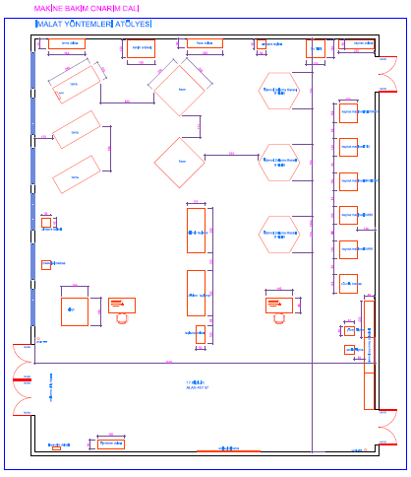**

İlgili atölyede kullanılan kişisel koruyucu donanımlar KKD leri yazınız

|  |  |  |  |  |  |
| --- | --- | --- | --- | --- | --- |
| **İMALAT YÖNTEMLERİ ATÖLYESİ (Makine Bakım Onarım Dalı)**  **İŞ SAĞLIĞI VE GÜVENLİĞİ DONANIM LİSTESİ** | | | | | |
| **Sıra No** | **Taşınırın Adı** | **Adet** | **Sıra No** | **Taşınırın Adı** | **Adet** |
| **1** | Baş Koruyucular | 17 | **8** | Gövde ve Karın Bölgesi Koruyucular(Ultraviyole Işınlarına Karşı Koruyucu Önlükler) | 17 |
| **2** | Kulak Koruyucular | 17 | **9** | Vücut Koruyucular(Düşmelere Karşı Kullanılan Donanımlar ve Koruyucu Elbiseler | 17 |
| **3** | Göz ve Yüz Koruyucular(Maske ve Siperlikler) | 17 | **10** | Emniyet Kemerleri ve Güvenlik Halatları | 6 |
| **4** | Solunum Sistemi Koruyucuları(Gaz ve Toz Filtreli maskeler) | 17 | **11** | Uyarı, ikaz ve Yönlendirme levhaları | - |
| **5** | El ve Kol Koruyucular(Özel Koruyucu Eldivenler ve Kolluklar) | 17 | **12** | Yangın Tüpü( 2 x 6 Kg )(TS EN 862-3 standardına göre) | 2 |
| **6** | Ayak (Parmak Koruyuculu Ayakkabılar ) | 17 | **13** | Ecza Dolabı | 1 |
| **7** | Cilt Koruyucular(Krem ve Merhemler) | 6 |  |  |  |

Çizimde görülen Demirbaş ve Dayanıklı Taşınırlar yazınız ( Donatım Listesindeki tüm malzemeler yazılmayacak)

|  |  |  |  |  |  |
| --- | --- | --- | --- | --- | --- |
| **İMALAT YÖNTEMLERİ ATÖLYESİ (Makine Bakım Onarım Dalı) DONATIM LİSTESİ** | | | | | |
| **Sıra No** | **Taşınırın Adı** | **Adet** | **Sıra No** | **Taşınırın Adı** | **Adet** |
| **1** | Torna | 3 | **13** | Akıllı Tahta | 1 |
| **2** | Freze | 2 | **14** | Öğretmen Masası | 2 |
| **3** | Sütunlu Matkap | 1 | **15** | Öğretmen Sandalyesi | 2 |
| **4** | Masa Tipi Matkap | 1 | **16** | Tav Fırını | 1 |
| **5** | Torna Takım Dolabı | 1 | **17** | Zımpara taşı | 2 |
| **6** | Freze Takım Dolabı | 1 | **18** | Düzlem yüzey Taşlama | 1 |
| **7** | Bakım Arabası | 1 | **19** | Yüzey Pürüzlülük Ölçme Cihazı | 1 |
| **8** | Pleyt | 1 | **20** | Sertlik Ölçme Cihazı | 1 |
| **9** | Kaynak Makinası | 5 | **21** | Silindirik Yüzey Taşlama | 1 |
| **10** | El Tesviye Tezgahı (Altıköşe) | 3 | **22** | Taşlama Dolabı | 1 |
| **11** | Öğretmen Dolabı | 2 | **23** | Bakım Arabası | 1 |
| **12** | Kaynak Makinası | 1 |  |  |  |

|  |  |  |  |
| --- | --- | --- | --- |
| **SERİ ÜRETİM MODELLEMELERİ ATÖLYESi**  **(Bilgisayar Destekli Endüstriyel Modelleme Dalı)** | | | |
| **Oda Sayısı** | **Kişi Sayısı** | **m²** | **Toplam m²** |
| 1 | 17 | 342 | 342 |
| ***Mimari planlamaya yönelik olarak:***   * **Minimum tavan yüksekliği:** Atölyenin tavan yüksekliği bitmiş döşeme üstünden döşeme üstüne 6 m olacaktır. * **Atölye binanın hangi katında olabileceği:** Atölyenin zemin katta olması güvenlik açısından gereklilik arz etmektedir. * **Atölyenin yer döşemesi:** Yüksek mukavemetli perdahlı (düzgün yüzeyli) beton. Ses ve titreşimi engelleyici tedbirler alınmalı. * **Atölyenin giriş kapısı:** Metal ve çift kanatlı olmalı. * **İç mekân duvar rengi :** İçeriyi ferah ve aydınlık gösterecek renkler. * **Atölyenin Pencereleri:** İç mekanın havalandırma, ışık ve ısısı dikkate alınmalı. * Atölyede her makinenin yanında basınçlı hava tesisatı olmalıdır. * Atölyedeki makinalar arası çalışma mesafesi çalışma güvenliği açısından en az 1m olmalıdır.   **İSG’ ye yönelik olarak**;   * Seri üretimatölyesinin giriş kapısı 4m genişliğinde 4m yüksekliğinde üsten raylı olacaktır. Ayrıca acil çıkış kapısı bulunmalıdır. * Kullanılacak zemin malzemesi ısıya dayanıklı kaygan olmayan darbeye dayanıklı malzemeden yapılması gereklidir. * 6 Kg’lık 2 adet A ve E tipi yangın tüpleri bulundurulmalı. Atölyelerde, Binaların Yangından Korunması Hakkındaki Yönetmelik esasları dikkate alınarak uygun tipte yangın söndürme cihazlarının TS EN 862-3 standardına göre temin edilmesi gerekmektedir. | | | |

**ÇİZİM /**

**SERİ ÜRETİM MODELLEMELERİ ATÖLYESİ**

**(Bilgisayar Destekli Endüstriyel Modelleme Dalı)**

**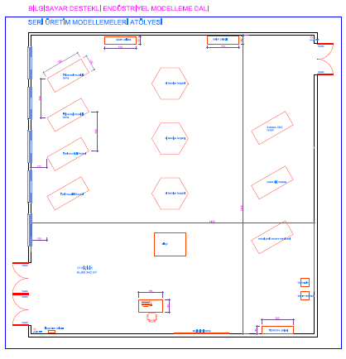**

İlgili atölyede kullanılan kişisel koruyucu donanımlar KKD leri yazınız

|  |  |  |  |  |  |
| --- | --- | --- | --- | --- | --- |
| **SERİ ÜRETİM MODELLEMELERİ ATÖLYESİ**  **(Bilgisayar Destekli Endüstriyel Modelleme Dalı)**  **İŞ SAĞLIĞI VE GÜVENLİĞİ DONANIM LİSTESİ** | | | | | |
| **Sıra No** | **Taşınırın Adı** | **Adet** | **Sıra No** | **Taşınırın Adı** | **Adet** |
| **1** | Baş Koruyucular | 17 | **6** | Solunum Sistemi Koruyucuları (Gaz ve Toz Filtreli maskeler) | 17 |
| **2** | Kulak Koruyucular | 17 | **7** | Vücut Koruyucular ( Koruyucu Elbiseler) | 17 |
| **3** | Göz ve Yüz Koruyucular (Gözlük ve Siperlikler) | 17 | **8** | Uyarı, ikaz ve Yönlendirme levhaları | - |
| **4** | El Koruyucular (Özel Koruyucu Eldivenler) | 17 | **9** | Yangın Tüpü(12Kg) (TS EN 862-3 standardına göre ) | 2 |
| **5** | Ayak ve Bacak Koruyucular (Parmak Koruyuculu Ayakkabılar) | 17 | **10** | Ecza Dolabı | 1 |

Çizimde görülen Demirbaş ve Dayanıklı Taşınırlar yazınız ( Donatım Listesindeki tüm malzemeler yazılmayacak)

|  |  |  |  |  |  |
| --- | --- | --- | --- | --- | --- |
| **SERİ ÜRETİM MODELLEMELERİ ATÖLYESİ**  **(Bilgisayar Destekli Endüstriyel Modelleme Dalı)**  **DONATIM LİSTESİ** | | | | | |
| **Sıra No** | **Taşınırın Adı** | **Adet** | **Sıra No** | **Taşınırın Adı** | **Adet** |
| **1** | Bilgisayar (Öğretmen) | 1 | **9** | Özel Modelci Frezesi | 2 |
| **2** | Bilgisayar Masası (Öğretmen) | 1 | **10** | 3 Eksen CNC Router | 1 |
| **3** | Sandalye (Öğretmen) | 1 | **11** | Masa Tipi Matkap Makinesi | 1 |
| **4** | Takım Dolabı | 2 | **12** | Transpalet | 1 |
| **5** | Akıllı Tahta | 1 | **13** | Tesviyeci Tezgâhı | 3 |
| **6** | Öğretmen Dolabı | 1 | **14** | Pleyt | 1 |
| **7** | Metal Şerit Testere Makinesi | 1 | **15** | Bakım arabası | 1 |
| **8** | Üniversal Modelci Tornası | 2 |  |  |  |

|  |  |  |  |
| --- | --- | --- | --- |
| **MAÇALI MODELLEME ATÖLYESİ (Bilgisayar Destekli Endüstriyel Modelleme Dalı)** | | | |
| **Oda Sayısı** | **Kişi Sayısı** | **m²** | **Toplam m²** |
| 1 | 17 | 418 | 418 |
| ***Mimari planlamaya yönelik olarak:***   * **Minimum tavan yüksekliği:** Atölyenin tavan yüksekliği bitmiş döşeme üstünden döşeme üstüne 6 m olacaktır. * **Atölye binanın hangi katında olabileceği:** Atölyenin zemin katta olması güvenlik açısından gereklilik arz etmektedir. * **Atölyenin yer döşemesi:** Yüksek mukavemetli perdahlı (düzgün yüzeyli) beton. Ses ve titreşimi engelleyici tedbirler alınmalı. * **Atölyenin giriş kapısı:** Metal ve çift kanatlı olmalı. * **İç mekân duvar rengi :** İçeriyi ferah ve aydınlık gösterecek renkler. * **Atölyenin Pencereleri:** İç mekanın havalandırma, ışık ve ısısı dikkate alınmalı. * Atölyede her makinenin yanında basınçlı hava tesisatı olmalıdır. * Atölyedeki makinalar arası çalışma mesafesi çalışma güvenliği açısından en az 1m olmalıdır.   **İSG’ ye yönelik olarak**;   * Maçalı modellemeatölyesinin giriş kapısı 4m genişliğinde 4m yüksekliğinde üsten raylı olacaktır. Ayrıca acil çıkış kapısı bulunmalıdır. * Kullanılacak zemin malzemesi ısıya dayanıklı kaygan olmayan darbeye dayanıklı malzemeden yapılması gereklidir. * 6 Kg’lık 2 adet A ve E tipi yangın tüpleri bulundurulmalı. Atölyelerde, Binaların Yangından Korunması Hakkındaki Yönetmelik esasları dikkate alınarak uygun tipte yangın söndürme cihazlarının TS EN 862-3 standardına göre temin edilmesi gerekmektedir. | | | |

**ÇİZİM /**

**MAÇALI MODELLEME ATÖLYESİ (Bilgisayar Destekli Endüstriyel Modelleme Dalı)**

**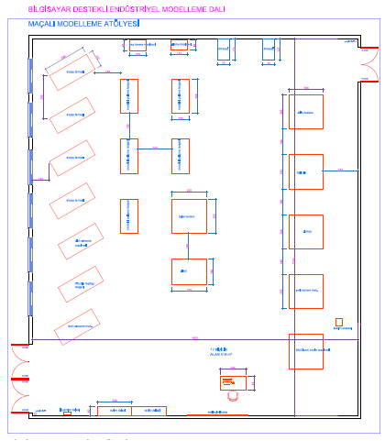**

İlgili atölyede kullanılan kişisel koruyucu donanımlar KKD leri yazınız

|  |  |  |  |  |  |
| --- | --- | --- | --- | --- | --- |
| **MAÇALI MODELLEME ATÖLYESİ (Bilgisayar Destekli Endüstriyel Modelleme Dalı)**  **İŞ SAĞLIĞI VE GÜVENLİĞİ DONANIM LİSTESİ** | | | | | |
| **Sıra No** | **Taşınırın Adı** | **Adet** | **Sıra No** | **Taşınırın Adı** | **Adet** |
| **1** | Baş Koruyucular | 17 | **6** | Solunum Sistemi Koruyucuları (Gaz ve Toz Filtreli maskeler) | 17 |
| **2** | Kulak Koruyucular | 17 | **7** | Vücut Koruyucular ( Koruyucu Elbiseler) | 17 |
| **3** | Göz ve Yüz Koruyucular (Gözlük ve Siperlikler) | 17 | **8** | Uyarı, ikaz ve Yönlendirme levhaları | - |
| **4** | El Koruyucular (Özel Koruyucu Eldivenler) | 17 | **9** | Yangın Tüpü(12Kg) (TS EN 862-3 standardına göre ) | 2 |
| **5** | Ayak ve Bacak Koruyucular (Parmak Koruyuculu Ayakkabılar) | 17 | **10** | Ecza Dolabı | 1 |

Çizimde görülen Demirbaş ve Dayanıklı Taşınırlar yazınız ( Donatım Listesindeki tüm malzemeler yazılmayacak)

|  |  |  |  |  |  |
| --- | --- | --- | --- | --- | --- |
| **MAÇALI MODELLEME ATÖLYESİ (Bilgisayar Destekli Endüstriyel Modelleme Dalı)**  **DONATIM LİSTESİ** | | | | | |
| **Sıra No** | **Taşınırın Adı** | **Adet** | **Sıra No** | **Taşınırın Adı** | **Adet** |
| **1** | Bilgisayar (Öğretmen) | 1 | **11** | Daire Testere | 1 |
| **2** | Bilgisayar Masası (Öğretmen) | 1 | **12** | Baş Kesme Makinası | 1 |
| **3** | Sandalye (Öğretmen) | 1 | **13** | Sütunlu Matkap Makinesi | 1 |
| **4** | Akıllı Tahta | 1 | **14** | Planya | 1 |
| **5** | Takım Dolabı | 2 | **15** | Dekupaj | 2 |
| **6** | Şerit Testere | 1 | **16** | Bileme Makinesi | 1 |
| **7** | Ahşap Torna | 4 | **17** | Modelci Çalışma Tezgahı (4 Köşe) | 5 |
| **8** | Disk Zımpara | 1 | **18** | Pleyt | 1 |
| **9** | Bant Zımpara | 1 | **19** | Bakım Arabası | 1 |
| **10** | Kalınlık Makinası | 1 | **20** | CNC Lazer Kesim Makinesi | 1 |

|  |  |  |  |
| --- | --- | --- | --- |
| **KOMPOZİT MODELLEME ATÖLYESİ (Bilgisayar Destekli Endüstriyel Modelleme Dalı)** | | | |
| **Oda Sayısı** | **Kişi Sayısı** | **m²** | **Toplam m²** |
| 1 | 17 | 124 | 124 |
| ***Mimari planlamaya yönelik olarak:***   * **Minimum tavan yüksekliği:** Atölyenin tavan yüksekliği bitmiş döşeme üstünden döşeme üstüne 6 m olacaktır. * **Atölye binanın hangi katında olabileceği:** Atölyenin zemin katta olması güvenlik açısından gereklilik arz etmektedir. * **Atölyenin yer döşemesi:** Yüksek mukavemetli perdahlı (düzgün yüzeyli) beton. Ses ve titreşimi engelleyici tedbirler alınmalı. * **Atölyenin giriş kapısı:** Metal ve çift kanatlı olmalı. * **İç mekân duvar rengi :** İçeriyi ferah ve aydınlık gösterecek renkler. * **Atölyenin Pencereleri:** İç mekanın havalandırma, ışık ve ısısı dikkate alınmalı. * Atölyede her makinenin yanında basınçlı hava tesisatı olmalıdır. * Atölyedeki makinalar arası çalışma mesafesi çalışma güvenliği açısından en az 1m olmalıdır.   **İSG’ ye yönelik olarak**;   * Kompozit modellemeatölyesinin giriş kapısı 4m genişliğinde 4m yüksekliğinde üsten raylı olacaktır. Ayrıca acil çıkış kapısı bulunmalıdır. * Kullanılacak zemin malzemesi ısıya dayanıklı kaygan olmayan darbeye dayanıklı malzemeden yapılması gereklidir. * 6 Kg’lık 2 adet A ve E tipi yangın tüpleri bulundurulmalı. Atölyelerde, Binaların Yangından Korunması Hakkındaki Yönetmelik esasları dikkate alınarak uygun tipte yangın söndürme cihazlarının TS EN 862-3 standardına göre temin edilmesi gerekmektedir. | | | |

**ÇİZİM /**

**KOMPOZİT MODELLEME ATÖLYESİ (Bilgisayar Destekli Endüstriyel Modelleme Dalı)**

**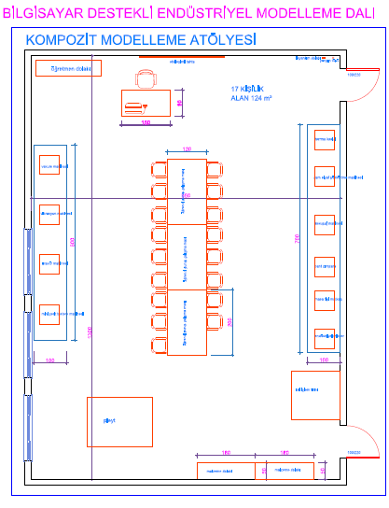**

İlgili atölyede kullanılan kişisel koruyucu donanımlar KKD leri yazınız

|  |  |  |  |  |  |
| --- | --- | --- | --- | --- | --- |
| **KOMPOZİT MODELLEME ATÖLYESİ (Bilgisayar Destekli Endüstriyel Modelleme Dalı)**  **İŞ SAĞLIĞI VE GÜVENLİĞİ DONANIM LİSTESİ** | | | | | |
| **Sıra No** | **Taşınırın Adı** | **Adet** | **Sıra No** | **Taşınırın Adı** | **Adet** |
| **1** | Baş Koruyucular | 17 | **6** | Solunum Sistemi Koruyucuları (Gaz ve Toz Filtreli maskeler) | 17 |
| **2** | Kulak Koruyucular | 17 | **7** | Vücut Koruyucular ( Koruyucu Elbiseler) | 17 |
| **3** | Göz ve Yüz Koruyucular (Gözlük ve Siperlikler) | 17 | **8** | Uyarı, ikaz ve Yönlendirme levhaları | - |
| **4** | El Koruyucular (Özel Koruyucu Eldivenler) | 17 | **9** | Yangın Tüpü(12Kg) (TS EN 862-3 standardına göre ) | 2 |
| **5** | Ayak ve Bacak Koruyucular (Parmak Koruyuculu Ayakkabılar) | 17 | **10** | Ecza Dolabı | 1 |

Çizimde görülen Demirbaş ve Dayanıklı Taşınırlar yazınız ( Donatım Listesindeki tüm malzemeler yazılmayacak)

|  |  |  |  |  |  |
| --- | --- | --- | --- | --- | --- |
| **KOMPOZİT MODELLEME ATÖLYESİ (Bilgisayar Destekli Endüstriyel Modelleme Dalı)**  **DONATIM LİSTESİ** | | | | | |
| **Sıra No** | **Taşınırın Adı** | **Adet** | **Sıra No** | **Taşınırın Adı** | **Adet** |
| **1** | Bilgisayar (Öğretmen) | 1 | **11** | Masa Tipi Matkap Makinesi | 1 |
| **2** | Bilgisayar Masası (Öğretmen) | 2 | **12** | Öğrenci Grup Çalışma Masası | 3 |
| **3** | Sandalye (Öğretmen) | 2 | **13** | Sandalye (Öğrenci) | 17 |
| **4** | Öğretmen dolabı | 1 | **14** | Malzeme Dolabı | 2 |
| **5** | Akıllı Tahta | 1 | **15** | Bant Zımpara Makinesi | 1 |
| **6** | Termo Kesici (Strafor Kesme Makinesi ) | 1 | **16** | Dekopaj Makinesi | 1 |
| **7** | Vakum Makinası | 1 | **17** | Endüstriyel Mikser Makinesi | 1 |
| **8** | Isıl İşlem Fırını | 1 | **18** | Mini Şerit Testere Makinesi | 1 |
| **9** | Cam Elyafı Püskürtme Makinası | 1 | **19** | Gravür Makinesi | 1 |
| **10** | Vibrasyon makinesi | 1 | **20** | Pleyt | 1 |

|  |  |  |  |
| --- | --- | --- | --- |
| **YÜZEY İŞLEMLERİ ATÖLYESİ (Tıbbi Cihaz Üretimi Dalı)** | | | |
| **Oda Sayısı** | **Kişi Sayısı** | **m²** | **Toplam m²** |
| 1 | 17 | 396 | 396 |
| ***Mimari planlamaya yönelik olarak:***   * **Minimum tavan yüksekliği:** Atölyenin tavan yüksekliği bitmiş döşeme üstünden döşeme üstüne 6 m olacaktır. * **Atölye binanın hangi katında olabileceği:** Atölyenin zemin katta olması güvenlik açısından gereklilik arz etmektedir. * **Atölyenin yer döşemesi:** Yüksek mukavemetli perdahlı (düzgün yüzeyli) beton. Ses ve titreşimi engelleyici tedbirler alınmalı. * **Atölyenin giriş kapısı:** Metal ve çift kanatlı olmalı. * **İç mekân duvar rengi :** İçeriyi ferah ve aydınlık gösterecek renkler. * **Atölyenin Pencereleri:** İç mekanın havalandırma, ışık ve ısısı dikkate alınmalı. * Atölyede her makinenin yanında basınçlı hava tesisatı olmalıdır. * Atölyedeki makinalar arası çalışma mesafesi çalışma güvenliği açısından en az 1m olmalıdır.   **İSG’ ye yönelik olarak**;   * Yüzey işlemleriatölyesinin giriş kapısı 4m genişliğinde 4m yüksekliğinde üsten raylı olacaktır. Ayrıca acil çıkış kapısı bulunmalıdır. * Kullanılacak zemin malzemesi ısıya dayanıklı kaygan olmayan darbeye dayanıklı malzemeden yapılması gereklidir. * 6 Kg’lık 2 adet A ve E tipi yangın tüpleri bulundurulmalı. Atölyelerde, Binaların Yangından Korunması Hakkındaki Yönetmelik esasları dikkate alınarak uygun tipte yangın söndürme cihazlarının TS EN 862-3 standardına göre temin edilmesi gerekmektedir. | | | |

**ÇİZİM /**

**YÜZEY İŞLEMLERİ ATÖLYESİ (Tıbbi Cihaz Üretimi Dalı)**

**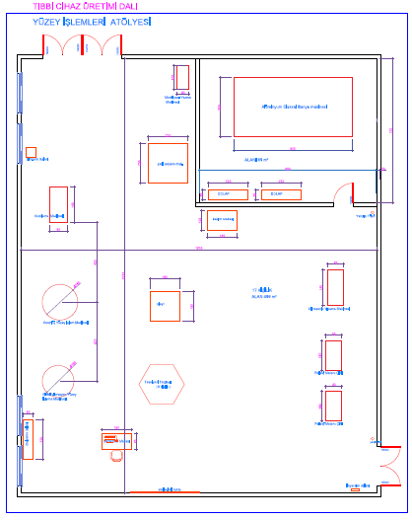**

İlgili atölyede kullanılan kişisel koruyucu donanımlar KKD leri yazınız

|  |  |  |  |  |  |
| --- | --- | --- | --- | --- | --- |
| **YÜZEY İŞLEMLERİ ATÖLYESİ (Tıbbi Cihaz Üretimi Dalı)**  **İŞ SAĞLIĞI VE GÜVENLİĞİ DONANIM LİSTESİ** | | | | | |
| **Sıra No** | **Taşınırın Adı** | **Adet** | **Sıra No** | **Taşınırın Adı** | **Adet** |
| **1** | Baş Koruyucular | 17 | **6** | Vücut Koruyucular ( Koruyucu Elbiseler) | 17 |
| **2** | Kulak Koruyucular | 17 | **7** | Uyarı, ikaz ve Yönlendirme levhaları | - |
| **3** | Göz ve Yüz Koruyucular (Gözlük ve Siperlikler) | 17 | **8** | Yangın Tüpü(12Kg) (TS EN 862-3 standardına göre ) | 2 |
| **4** | El Koruyucular(Özel Koruyucu Eldivenler) | 17 | **9** | Ecza Dolabı | 1 |
| **5** | Ayak ve Bacak Koruyucular (Parmak Koruyuculu Ayakkabılar) | 17 |  |  |  |

Çizimde görülen Demirbaş ve Dayanıklı Taşınırlar yazınız ( Donatım Listesindeki tüm malzemeler yazılmayacak)

|  |  |  |  |  |  |
| --- | --- | --- | --- | --- | --- |
| **YÜZEY İŞLEMLERİ ATÖLYESİ (Tıbbi Cihaz Üretimi Dalı) DONATIM LİSTESİ** | | | | | |
| **Sıra No** | **Taşınırın Adı** | **Adet** | **Sıra No** | **Taşınırın Adı** | **Adet** |
| **1** | Alüminyum Eloksal Banyo makinesi | 1 | **10** | Öğretmen Masası | 1 |
| **2** | Metal yazı Yazma Makinesi | 1 | **11** | Öğretmen Sandalyesi | 1 |
| **3** | Şerit Testere Makinesi | 1 | **12** | Tesviyeci Tezgavı (6 kişilik) | 1 |
| **4** | Kumlama Makinesi | 1 | **13** | Pleyt | 1 |
| **5** | Zımpara Taşları | 1 | **14** | Ulltrasonik Yıkama Makinesi | 1 |
| **6** | Santrifüj Yüzey İşlem Makinesi | 1 | **15** | Polisaj Motoru Çiftli | 2 |
| **7** | Elekli Vibrasyon Yüzey İşleme Makinesi | 1 | **16** | bakım arabası | 1 |
| **8** | Malzeme Dolabı | 1 | **17** | Takım Dolabı | 2 |
| **9** | Öğretmen Dolabı | 1 | **18** | Akıllı Tahta | 1 |

|  |  |  |  |
| --- | --- | --- | --- |
| **MİKROMEKANİK ATÖLYESİ (Mikromekanik Dalı)** | | | |
| **Oda Sayısı** | **Kişi Sayısı** | **m²** | **Toplam m²** |
| 1 | 17 | 88 | 88 |
| ***Mimari planlamaya yönelik olarak:***   * **Minimum tavan yüksekliği:** Atölyenin tavan yüksekliği bitmiş döşeme üstünden döşeme üstüne 6 m olacaktır. * **Atölye binanın hangi katında olabileceği:** Atölyenin zemin katta olması güvenlik açısından gereklilik arz etmektedir. * **Atölyenin yer döşemesi:** Yüksek mukavemetli perdahlı (düzgün yüzeyli) beton. Ses ve titreşimi engelleyici tedbirler alınmalı. * **Atölyenin giriş kapısı:** Metal ve çift kanatlı olmalı. * **İç mekân duvar rengi :** İçeriyi ferah ve aydınlık gösterecek renkler. * **Atölyenin Pencereleri:** İç mekanın havalandırma, ışık ve ısısı dikkate alınmalı. * Atölyede her makinenin yanında basınçlı hava tesisatı olmalıdır. * Atölyedeki makinalar arası çalışma mesafesi çalışma güvenliği açısından en az 1m olmalıdır.   **İSG’ ye yönelik olarak**;   * Mikromekanik atölyesinin giriş kapısı 4m genişliğinde 4m yüksekliğinde üsten raylı olacaktır. Ayrıca acil çıkış kapısı bulunmalıdır. * Kullanılacak zemin malzemesi ısıya dayanıklı kaygan olmayan darbeye dayanıklı malzemeden yapılması gereklidir. * 6 Kg’lık 2 adet A ve E tipi yangın tüpleri bulundurulmalı. Atölyelerde, Binaların Yangından Korunması Hakkındaki Yönetmelik esasları dikkate alınarak uygun tipte yangın söndürme cihazlarının TS EN 862-3 standardına göre temin edilmesi gerekmektedir. | | | |

**ÇİZİM /**

**MİKROMEKANİK ATÖLYESİ (Mikromekanik Dalı)**

**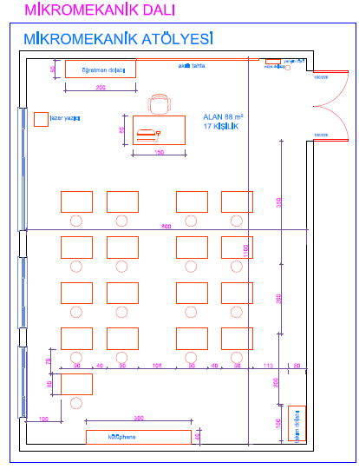**

İlgili atölyede kullanılan kişisel koruyucu donanımlar KKD leri yazınız

|  |  |  |  |  |  |
| --- | --- | --- | --- | --- | --- |
| **MİKROMEKANİK ATÖLYESİ (Mikromekanik Dalı)**  **İŞ SAĞLIĞI VE GÜVENLİĞİ DONANIM LİSTESİ** | | | | | |
| **Sıra No** | **Taşınırın Adı** | **Adet** | **Sıra No** | **Taşınırın Adı** | **Adet** |
| **1** | Baş Koruyucular | 17 | **6** | Vücut Koruyucular ( Koruyucu Elbiseler) | 17 |
| **2** | Kulak Koruyucular | 17 | **7** | Uyarı, ikaz ve Yönlendirme levhaları | - |
| **3** | Göz ve Yüz Koruyucular (Gözlük ve Siperlikler) | 17 | **8** | Yangın Tüpü(12Kg) (TS EN 862-3 standardına göre ) | 2 |
| **4** | El Koruyucular(Özel Koruyucu Eldivenler) | 17 | **9** | Ecza Dolabı | 1 |
| **5** | Ayak ve Bacak Koruyucular (Parmak Koruyuculu Ayakkabılar) | 17 |  |  |  |

Çizimde görülen Demirbaş ve Dayanıklı Taşınırlar yazınız ( Donatım Listesindeki tüm malzemeler yazılmayacak)

|  |  |  |  |  |  |
| --- | --- | --- | --- | --- | --- |
| **MİKROMEKANİK ATÖLYESİ (Mikromekanik Dalı) DONATIM LİSTESİ** | | | | | |
| **Sıra No** | **Taşınırın Adı** | **Adet** | **Sıra No** | **Taşınırın Adı** | **Adet** |
| **1** | Öğretmen Masası | 1 | **6** | Lazer Yazıcı | 1 |
| **2** | Öğretmen Sandalyesi | 1 | **7** | Kütüphane | 1 |
| **3** | Takım Dolabı | 1 | **8** | Öğrenci Masası | 17 |
| **4** | Akıllı Tahta | 1 | **9** | Öğrenci Sandalyesi | 17 |
| **5** | Öğretmen Dolabı | 1 |  |  |  |

|  |  |  |  |
| --- | --- | --- | --- |
| **CAD CAM UYGULAMA LABORATUVARI (Savunma Mekanik Sistemleri Dalı)** | | | |
| **Oda Sayısı** | **Kişi Sayısı** | **m²** | **Toplam m²** |
| 1 | 17 | 77 | 77 |
| ***Mimari planlamaya yönelik olarak:***   * **Minimum tavan yüksekliği:** Atölyenin tavan yüksekliği bitmiş döşeme üstünden döşeme üstüne 6 m olacaktır. * **Atölye binanın hangi katında olabileceği:** Atölyenin zemin katta olması güvenlik açısından gereklilik arz etmektedir. * **Atölyenin yer döşemesi:** Yüksek mukavemetli perdahlı (düzgün yüzeyli) beton. Ses ve titreşimi engelleyici tedbirler alınmalı. * **Atölyenin giriş kapısı:** Metal ve çift kanatlı olmalı. * **İç mekân duvar rengi :** İçeriyi ferah ve aydınlık gösterecek renkler. * **Atölyenin Pencereleri:** İç mekanın havalandırma, ışık ve ısısı dikkate alınmalı. * Atölyede her makinenin yanında basınçlı hava tesisatı olmalıdır. * Atölyedeki makinalar arası çalışma mesafesi çalışma güvenliği açısından en az 1m olmalıdır.   **İSG’ ye yönelik olarak**;   * Cad Cam Uygulama Laboratuvarınıngiriş kapısı 4m genişliğinde 4m yüksekliğinde üsten raylı olacaktır. Ayrıca acil çıkış kapısı bulunmalıdır. * Kullanılacak zemin malzemesi ısıya dayanıklı kaygan olmayan darbeye dayanıklı malzemeden yapılması gereklidir. * 6 Kg’lık 2 adet A ve E tipi yangın tüpleri bulundurulmalı. Atölyelerde, Binaların Yangından Korunması Hakkındaki Yönetmelik esasları dikkate alınarak uygun tipte yangın söndürme cihazlarının TS EN 862-3 standardına göre temin edilmesi gerekmektedir. | | | |

**ÇİZİM /**

**CAD CAM UYGULAMA LABORATUVARI (Savunma Mekanik Sistemleri Dalı)**

**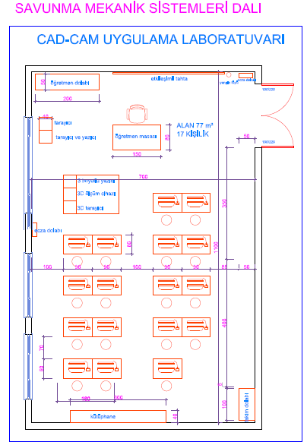**

İlgili atölyede kullanılan kişisel koruyucu donanımlar KKD leri yazınız

|  |  |  |  |  |  |
| --- | --- | --- | --- | --- | --- |
| **CAD CAM UYGULAMA LABORATUVARI (Savunma Mekanik Sistemleri Dalı)**  **İŞ SAĞLIĞI VE GÜVENLİĞİ DONANIM LİSTESİ** | | | | | |
| **Sıra No** | **Taşınırın Adı** | **Adet** | **Sıra No** | **Taşınırın Adı** | **Adet** |
| **1** | Baş Koruyucular | 17 | **6** | Vücut Koruyucular ( Koruyucu Elbiseler) | 17 |
| **2** | Kulak Koruyucular | 17 | **7** | Uyarı, ikaz ve Yönlendirme levhaları | - |
| **3** | Göz ve Yüz Koruyucular (Gözlük ve Siperlikler) | 17 | **8** | Yangın Tüpü(12Kg) (TS EN 862-3 standardına göre ) | 2 |
| **4** | El Koruyucular(Özel Koruyucu Eldivenler) | 17 | **9** | Ecza Dolabı | 1 |
| **5** | Ayak ve Bacak Koruyucular (Parmak Koruyuculu Ayakkabılar) | 17 |  |  |  |

Çizimde görülen Demirbaş ve Dayanıklı Taşınırlar yazınız ( Donatım Listesindeki tüm malzemeler yazılmayacak)

|  |  |  |  |  |  |
| --- | --- | --- | --- | --- | --- |
| **CAD CAM UYGULAMA LABORATUVARI (Savunma Mekanik Sistemleri Dalı) DONATIM LİSTESİ** | | | | | |
| **Sıra No** | **Taşınırın Adı** | **Adet** | **Sıra No** | **Taşınırın Adı** | **Adet** |
| **1** | Öğretmen Masası | 1 | **6** | 3D Tarayıcı | 1 |
| **2** | Öğretmen Sandalyesi | 1 | **7** | 3D Ölçüm Cihazı | 1 |
| **3** | Takım Dolabı | 1 | **8** | Tarayıcı ve Yazıcı | 1 |
| **4** | Akıllı Tahta | 1 | **9** | Kütüphane | 1 |
| **5** | Öğretmen Dolabı | 1 | **10** | Öğrenci Masası | 17 |
| **6** | 3D Yazıcı | 1 | **11** | Öğrenci Sandalyesi | 17 |

|  |  |  |  |
| --- | --- | --- | --- |
| **KALİTE KONTROL LABORATUVARI (Savunma Mekanik Sistemleri Dalı)** | | | |
| **Oda Sayısı** | **Kişi Sayısı** | **m²** | **Toplam m²** |
| 1 | 17 | 42 | 42 |
| ***Mimari planlamaya yönelik olarak:***   * **Minimum tavan yüksekliği:** Atölyenin tavan yüksekliği bitmiş döşeme üstünden döşeme üstüne 6 m olacaktır. * **Atölye binanın hangi katında olabileceği:** Atölyenin zemin katta olması güvenlik açısından gereklilik arz etmektedir. * **Atölyenin yer döşemesi:** Yüksek mukavemetli perdahlı (düzgün yüzeyli) beton. Ses ve titreşimi engelleyici tedbirler alınmalı. * **Atölyenin giriş kapısı:** Metal ve çift kanatlı olmalı. * **İç mekân duvar rengi :** İçeriyi ferah ve aydınlık gösterecek renkler. * **Atölyenin Pencereleri:** İç mekanın havalandırma, ışık ve ısısı dikkate alınmalı. * Atölyede her makinenin yanında basınçlı hava tesisatı olmalıdır. * Atölyedeki makinalar arası çalışma mesafesi çalışma güvenliği açısından en az 1m olmalıdır.   **İSG’ ye yönelik olarak**;   * Kalite Kontrol Laboratuvarınıngiriş kapısı 4m genişliğinde 4m yüksekliğinde üsten raylı olacaktır. Ayrıca acil çıkış kapısı bulunmalıdır. * Kullanılacak zemin malzemesi ısıya dayanıklı kaygan olmayan darbeye dayanıklı malzemeden yapılması gereklidir. * 6 Kg’lık 2 adet A ve E tipi yangın tüpleri bulundurulmalı. Atölyelerde, Binaların Yangından Korunması Hakkındaki Yönetmelik esasları dikkate alınarak uygun tipte yangın söndürme cihazlarının TS EN 862-3 standardına göre temin edilmesi gerekmektedir. | | | |

**ÇİZİM /**

**KALİTE KONTROL LABORATUVARI (Savunma Mekanik Sistemleri Dalı)**

**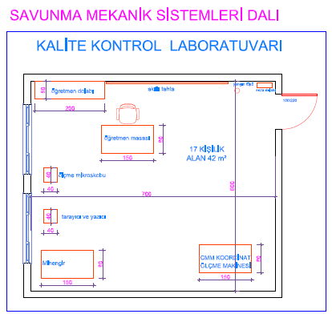**

İlgili atölyede kullanılan kişisel koruyucu donanımlar KKD leri yazınız

|  |  |  |  |  |  |
| --- | --- | --- | --- | --- | --- |
| **KALİTE KONTROL LABORATUVARI (Savunma Mekanik Sistemleri Dalı)**  **İŞ SAĞLIĞI VE GÜVENLİĞİ DONANIM LİSTESİ** | | | | | |
| **Sıra No** | **Taşınırın Adı** | **Adet** | **Sıra No** | **Taşınırın Adı** | **Adet** |
| **1** | Baş Koruyucular | 17 | **6** | Vücut Koruyucular ( Koruyucu Elbiseler) | 17 |
| **2** | Kulak Koruyucular | 17 | **7** | Uyarı, ikaz ve Yönlendirme levhaları | - |
| **3** | Göz ve Yüz Koruyucular (Gözlük ve Siperlikler) | 17 | **8** | Yangın Tüpü(12Kg) (TS EN 862-3 standardına göre ) | 2 |
| **4** | El Koruyucular(Özel Koruyucu Eldivenler) | 17 | **9** | Ecza Dolabı | 1 |
| **5** | Ayak ve Bacak Koruyucular (Parmak Koruyuculu Ayakkabılar) | 17 |  |  |  |

Çizimde görülen Demirbaş ve Dayanıklı Taşınırlar yazınız ( Donatım Listesindeki tüm malzemeler yazılmayacak)

|  |  |  |  |  |  |
| --- | --- | --- | --- | --- | --- |
| **KALİTE KONTROL LABORATUVARI (Savunma Mekanik Sistemleri Dalı) DONATIM LİSTESİ** | | | | | |
| **Sıra No** | **Taşınırın Adı** | **Adet** | **Sıra No** | **Taşınırın Adı** | **Adet** |
| **1** | Öğretmen Masası | 1 | **6** | CMM koordinat ölçme Makinesi | 1 |
| **2** | Öğretmen Sandalyesi | 1 | **7** | Tarayıcı ve Yazıcı | 1 |
| **3** | Takım Dolabı | 1 | **8** | Ölçme Mikroskobu | 1 |
| **4** | Akıllı Tahta | 1 | **9** | Mihengir | 1 |
| **5** | Öğretmen Dolabı | 1 |  |  |  |

|  |  |  |  |
| --- | --- | --- | --- |
| **MONTAJ LABORTUARI (Savunma Mekanik Sistemleri Dalı)** | | | |
| **Oda Sayısı** | **Kişi Sayısı** | **m²** | **Toplam m²** |
| 1 | 17 | 42 | 42 |
| ***Mimari planlamaya yönelik olarak:***   * **Minimum tavan yüksekliği:** Atölyenin tavan yüksekliği bitmiş döşeme üstünden döşeme üstüne 6 m olacaktır. * **Atölye binanın hangi katında olabileceği:** Atölyenin zemin katta olması güvenlik açısından gereklilik arz etmektedir. * **Atölyenin yer döşemesi:** Yüksek mukavemetli perdahlı (düzgün yüzeyli) beton. Ses ve titreşimi engelleyici tedbirler alınmalı. * **Atölyenin giriş kapısı:** Metal ve çift kanatlı olmalı. * **İç mekân duvar rengi :** İçeriyi ferah ve aydınlık gösterecek renkler. * **Atölyenin Pencereleri:** İç mekanın havalandırma, ışık ve ısısı dikkate alınmalı. * Atölyede her makinenin yanında basınçlı hava tesisatı olmalıdır. * Atölyedeki makinalar arası çalışma mesafesi çalışma güvenliği açısından en az 1m olmalıdır.   **İSG’ ye yönelik olarak**;   * Montajl Laboratuvarınıngiriş kapısı 4m genişliğinde 4m yüksekliğinde üsten raylı olacaktır. Ayrıca acil çıkış kapısı bulunmalıdır. * Kullanılacak zemin malzemesi ısıya dayanıklı kaygan olmayan darbeye dayanıklı malzemeden yapılması gereklidir. * 6 Kg’lık 2 adet A ve E tipi yangın tüpleri bulundurulmalı. Atölyelerde, Binaların Yangından Korunması Hakkındaki Yönetmelik esasları dikkate alınarak uygun tipte yangın söndürme cihazlarının TS EN 862-3 standardına göre temin edilmesi gerekmektedir. | | | |

**ÇİZİM /**

**MONTAJ LABORTUARI (Savunma Mekanik Sistemleri Dalı)**

**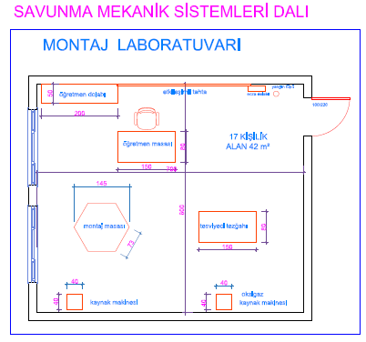**

İlgili atölyede kullanılan kişisel koruyucu donanımlar KKD leri yazınız

|  |  |  |  |  |  |
| --- | --- | --- | --- | --- | --- |
| **MONTAJ LABORTUARI (Savunma Mekanik Sistemleri Dalı)**  **İŞ SAĞLIĞI VE GÜVENLİĞİ DONANIM LİSTESİ** | | | | | |
| **Sıra No** | **Taşınırın Adı** | **Adet** | **Sıra No** | **Taşınırın Adı** | **Adet** |
| **1** | Baş Koruyucular | 17 | **6** | Vücut Koruyucular ( Koruyucu Elbiseler) | 17 |
| **2** | Kulak Koruyucular | 17 | **7** | Uyarı, ikaz ve Yönlendirme levhaları | - |
| **3** | Göz ve Yüz Koruyucular (Gözlük ve Siperlikler) | 17 | **8** | Yangın Tüpü(12Kg) (TS EN 862-3 standardına göre ) | 2 |
| **4** | El Koruyucular(Özel Koruyucu Eldivenler) | 17 | **9** | Ecza Dolabı | 1 |
| **5** | Ayak ve Bacak Koruyucular (Parmak Koruyuculu Ayakkabılar) | 17 |  |  |  |

Çizimde görülen Demirbaş ve Dayanıklı Taşınırlar yazınız ( Donatım Listesindeki tüm malzemeler yazılmayacak)

|  |  |  |  |  |  |
| --- | --- | --- | --- | --- | --- |
| **MONTAJ LABORTUARI (Savunma Mekanik Sistemleri Dalı) DONATIM LİSTESİ** | | | | | |
| **Sıra No** | **Taşınırın Adı** | **Adet** | **Sıra No** | **Taşınırın Adı** | **Adet** |
| **1** | Öğretmen Masası | 1 | **6** | Montaj Masası | 1 |
| **2** | Öğretmen Sandalyesi | 1 | **7** | Tesviyeci Tezgahı | 1 |
| **3** | Takım Dolabı | 1 | **8** | Kaynak Makinesi | 1 |
| **4** | Akıllı Tahta | 1 | **9** | Oksigaz Kaynak Makinesi | 1 |
| **5** | Öğretmen Dolabı | 1 |  |  |  |

**F- SERTİFİKA ATÖLYE ve LABORATUVARLAR**.

|  |  |  |  |
| --- | --- | --- | --- |
| **MERMER İŞLEME ATÖLYESİ (SERTİFİKA PROGRAMI)** | | | |
| **Oda Sayısı** | **Kişi Sayısı** | **m²** | **Toplam m²** |
| 1 | 17 | 456 | 456 |
| ***Mimari planlamaya yönelik olarak:***   * **Minimum tavan yüksekliği:** Atölyenin tavan yüksekliği bitmiş döşeme üstünden döşeme üstüne 6 m olacaktır. * **Atölye binanın hangi katında olabileceği:** Atölyenin zemin katta olması güvenlik açısından gereklilik arz etmektedir. * **Atölyenin yer döşemesi:** Yüksek mukavemetli perdahlı (düzgün yüzeyli) beton. Ses ve titreşimi engelleyici tedbirler alınmalı. * **Atölyenin giriş kapısı:** Metal ve çift kanatlı olmalı. * **İç mekân duvar rengi :** İçeriyi ferah ve aydınlık gösterecek renkler. * **Atölyenin Pencereleri:** İç mekanın havalandırma, ışık ve ısısı dikkate alınmalı. * Atölyede her makinenin yanında basınçlı hava tesisatı olmalıdır. * Atölyedeki makinalar arası çalışma mesafesi çalışma güvenliği açısından en az 1m olmalıdır.   **İSG’ ye yönelik olarak**;   * Mermer İşleme Atölyesinin giriş kapısı 4m genişliğinde 4m yüksekliğinde üsten raylı olacaktır. Ayrıca acil çıkış kapısı bulunmalıdır. * Kullanılacak zemin malzemesi ısıya dayanıklı kaygan olmayan darbeye dayanıklı malzemeden yapılması gereklidir. * 6 Kg’lık 2 adet A ve E tipi yangın tüpleri bulundurulmalı. Atölyelerde, Binaların Yangından Korunması Hakkındaki Yönetmelik esasları dikkate alınarak uygun tipte yangın söndürme cihazlarının TS EN 862-3 standardına göre temin edilmesi gerekmektedir. | | | |

**ÇİZİM /**

**MERMER İŞLEME ATÖLYESİ (SERTİFİKA PROGRAMI)**

**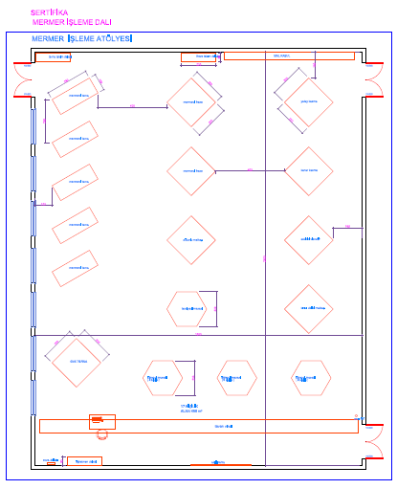**

İlgili atölyede kullanılan kişisel koruyucu donanımlar KKD leri yazınız

|  |  |  |  |  |  |
| --- | --- | --- | --- | --- | --- |
| **MERMER İŞLEME ATÖLYESİ (SERTİFİKA PROGRAMI)**  **İŞ SAĞLIĞI VE GÜVENLİĞİ DONANIM LİSTESİ** | | | | | |
| **Sıra No** | **Taşınırın Adı** | **Adet** | **Sıra No** | **Taşınırın Adı** | **Adet** |
| **1** | Baş Koruyucular | 17 | **6** | Vücut Koruyucular ( Koruyucu Elbiseler) | 17 |
| **2** | Kulak Koruyucular | 17 | **7** | Uyarı, ikaz ve Yönlendirme levhaları | - |
| **3** | Göz ve Yüz Koruyucular (Gözlük ve Siperlikler) | 17 | **8** | Yangın Tüpü(12Kg) (TS EN 862-3 standardına göre ) | 2 |
| **4** | El Koruyucular(Özel Koruyucu Eldivenler) | 17 | **9** | Ecza Dolabı | 1 |
| **5** | Ayak ve Bacak Koruyucular (Parmak Koruyuculu Ayakkabılar) | 17 |  |  |  |

Çizimde görülen Demirbaş ve Dayanıklı Taşınırlar yazınız ( Donatım Listesindeki tüm malzemeler yazılmayacak)

|  |  |  |  |  |  |
| --- | --- | --- | --- | --- | --- |
| **MERMER İŞLEME ATÖLYESİ (SERTİFİKA PROGRAMI) DONATIM LİSTESİ** | | | | | |
| **Sıra No** | **Taşınırın Adı** | **Adet** | **Sıra No** | **Taşınırın Adı** | **Adet** |
| **1** | Öğretmen Masası | 1 | **11** | Mermerci Tornası | 5 |
| **2** | Öğretmen Sandalyesi | 1 | **12** | Mermerci Frezesi | 2 |
| **3** | Torna Takım Dolabı | 1 | **13** | Yatay Kesme | 1 |
| **4** | freze Takım Dolabı | 1 | **14** | Mal Kabul | 1 |
| **5** | Akıllı Tahta | 1 | **15** | Kenar Kesme | 1 |
| **6** | Öğretmen Dolabı | 1 | **16** | Sütunlu Matkap | 1 |
| **7** | Tesviyeci Masası | 1 | **17** | Eskitici Vibratör | 1 |
| **8** | Kırıcı Delici Matkap | 1 | **18** | Öğrenci Masası (6 Kişilik) | 3 |
| **10** | CNC Torna | 1 | **19** | Tavan Vinci | 1 |

**G- TEKNİK SERVİSLER**

|  |  |  |  |  |
| --- | --- | --- | --- | --- |
| **MEKÂN İSİMLERİ** | **Oda Sayısı** | **Kişi Sayısı** | **m²** | **Toplam m²** |
| **Komprasör: Alan toplamı için 5 bar hava üretebilecek sisteme sahip olmalıdır.**  **Havalandırma: Mekanik havalandırma** | 1  1 | - | 15  15 | 15  15 |
| **TOPLAM** | 2 | - | 30 | **30m²** |

**H- :YARDIMCI MEKANLAR**

|  |  |  |  |  |
| --- | --- | --- | --- | --- |
| **MEKÂN İSİMLERİ** | **Oda Sayısı** | **Kişi Sayısı** | **m²** | **Toplam m²** |
| **Malzeme , Temrin , Tüp , Sundurma depoları** | - | - | - | 1000 |
| **TOPLAM** | - | - | - | **1000 m²** |

**GENEL NOTLAR**

1. Atölye binasının her katında, kız-erkek öğrenciler için ayrı ayrı olmak üzere; her 10 öğrenci için 1 adet WC ve 1 adet lavabo olacak şekilde WC-lavabo grubu düzenlenecektir. Hilton tipi lavabo düzeni yapılacaktır.
2. Yönetim bölümü için, öğrenci WC' leri ile yakın konumda bay/bayan öğretmen için ayrı ayrı olmak üzere; her 10 öğretmen için en az 1 adet WC ve 1 adet lavabo olacak şekilde WC-lavabo grubu düzenlenecektir.
3. Tüm wc gruplarında klozetli kabinler ile alaturka kabinler, %50 oranında eşit sayıda olacak şekilde düzenlenecektir.
4. Engelli öğrenciler için yönetmeliğine göre her katta ıslak hacimlerden bağımsız 1adet engelli WC düzenlenecektir.
5. Tüm WC gruplarında, çatı üzerine kadar çıkan doğal havalandırma şaftı yapılacak, ayrıca asma tavan içerisinden yapılacak hava kanalları ile bu şafta bağlanan havalandırma sistemi yapılacaktır.
6. Her kattaki ıslak hacimlerle bağlantılı, içerisinde 1 adet bataryalı, paspas yıkama hazneli ve pis su gideri bulunan yıkama teknesi bulunan temizlik odası düzenlenecektir.
7. Islak hacimler, merdivenler ve asansörler genel sirkülasyon alanı içerisinde yer alacak olup M2leri sirkülasyon alanından karşılanacaktır.
8. Atölye ve Laboratuvarlarda iklimlendirme klima santrali üzerinden merkezi olarak gerçekleştirilecektir.
9. Atölye ve Laboratuvarlarda bilgisayarların güç ihtiyacı kesintisiz güç kaynağı odasından sağlanacaktır.
10. Erkek ve kız öğrenciler için yeterli sayıda giyinme odası tasarlanmalı ve giyinme odasında dolaplar kilitli ve askılı olarak yeterli sayıda planlanmalıdır.

**Ek 1: MAKİNE ALANINDAKİ MESLEK DERSLERİNİN YAPILDIĞI   
ATÖLYE VE LABORATUVARLAR**

|  |  |  |  |  |  |  |
| --- | --- | --- | --- | --- | --- | --- |
|  | Sıra No | Ders Adı | ……………….Atölyesi | ………………Atölyesi | ………… Laboratuvarı | ………… Laboratuvarı |
| 9. Sınıf | 1 |  |  |  |  |  |
| 2 |  |  |  |  |  |
| 3 |  |  |  |  |  |
| 4 |  |  |  |  |  |
| …………. Dalı | 5 |  |  |  |  |  |
| 6 |  |  |  |  |  |
| 7 |  |  |  |  |  |
| 8 |  |  |  |  |  |
| 9 |  |  |  |  |  |
| …………..Dalı | 10 |  |  |  |  |  |
| 11 |  |  |  |  |  |
| 12 |  |  |  |  |  |
| 13 |  |  |  |  |  |
| 14 |  |  |  |  |  |
|  | 15 | İşletmelerde Mesleki Eğitim |  |  |  |  |
| Sertifika Programı | 16 |  |  |  |  |  |
| 17 |  |  |  |  |  |
| 18 |  |  |  |  |  |
| 19 |  |  |  |  |  |
| 20 |  |  |  |  |  |
| 21 |  |  |  |  |  |

|  |  |  |  |  |  |  |
| --- | --- | --- | --- | --- | --- | --- |
| Seçmeli Meslek Dersleri | 22 |  |  |  |  |  |
| 23 |  |  |  |  |  |
| 24 |  |  |  |  |  |
| 25 |  |  |  |  |  |
| 26 |  |  |  |  |  |
| 27 |  |  |  |  |  |
| 28 |  |  |  |  |  |
| 29 |  |  |  |  |  |

**Ek 2 MAKİNE ALANINDAKİ ATÖLYE, LABORATUVAR, TEKNİK SERVİS VE YARDIMCI MEKANLARIN**

**ALAN-DAL YAPISINA AİT ÖZET TABLO**

|  |  |  |  |  |  |  |  |  |  |  |
| --- | --- | --- | --- | --- | --- | --- | --- | --- | --- | --- |
| **MAKİNE ALANI** | | | | | | | | | | |
| **SIRA NO** | **ATÖLYE ADI** | **LABORATUVAR ADI** | **TEKNİK SERVİSLER VE**  **YARDIMCI  MEKÂNLAR** | **ALAN  (M2)** | **YÜKSEKLİK  (M)** | **ALAN ORTAK** | **DAL İSİMLERİ** | | **SERTİFİKA PROGRAMI** | |
| **…………..Dalı** | **…………Dalı** |  |  |  |
| **1** |  |  |  |  |  |  |  |  |  |  |
| **2** |  |  |  |  |  |  |  |  |  |  |
| **3** |  |  |  |  |  |  |  |  |  |  |
|  |  |  |  |  |  |  |  |  |  |  |
|  |  |  |  |  |  |  |  |  |  |  |
|  |  |  |  |  |  |  |  |  |  |  |